**Об этом руководстве**

Версия №: A/3

Дата выпуска: 25 апреля, 2016

© 2004-2016 Genrui Biotech Inc. Все права защищены.

Пункт №: P01.91.300077-03

11000010 (WP21B)/11000013 (WP21E)



**Заявление**

Данное руководство поможет Вам лучше понять, эксплуатировать и обслуживать продукт. Следует напомнить, что продукт должен использоваться под строгим соблюдением данного руководства. Невыполнение пользователем данной инструкции может привести к неисправности или поломке, для которых Genrui Biotech Inc. (далее именуется Genrui) не может быть привлечен к ответственности.

Genrui владеет авторскими правами на данное руководство. Без предварительного письменного согласия Genrui, любые материалы, содержащиеся в настоящем руководстве, не должны быть скопированы, воспроизведены или переведены на другие языки.

Материалы, защищенные авторским правом, включающие, но не ограниченные конфиденциальной информацией, такой как техническая и патентная информация, содержащиеся в данном руководстве, пользователь не должен раскрывать такую ​​информацию не относящейся к делу третьей стороне.

Пользователь должен понять, что ничто в настоящем руководстве не дает ему, прямо или косвенно, любое право или лицензию на использование какой-либо интеллектуальной собственности Genrui.

Genrui оставляет за собой право изменять и обновлять данное руководство без предварительного уведомления.

Genrui оставляет за собой окончательное право на объяснение данного руководства.

**Предупреждение**

С этой системой могут работать только профессионалы, врачи, сотрудники лабораторий и персонал по обслуживанию и поиску неисправностей системы, которые прошли обучение в Genrui.

Важно, чтобы в больнице или организации, которая использует это оборудование, проводили разумный график технического обслуживания. Игнорирование этого правила может привести к поломке машины или повреждению здоровья человека.

Убедитесь в том, что прибор используется в соответствии с положениями настоящего *Руководства по эксплуатации*. В противном случае, прибор не сможет нормально работать, результаты теста будут являться ненадежными, и это может привести к повреждению частей прибора и поставит под угрозу безопасность людей.

**Отдел обслуживания клиентов**

|  |  |
| --- | --- |
| Производитель: | Genrui Biotech Inc. |
| Адрес: | 6F, Shanshui Building B, Nanshan Yungu Innovation Industrial Park, 1183 Liuxian Blvd, Nanshan District, 518055, Shenzhen, P.R. China |
| Вебсайт: | www.genrui-bio.com |
| E-mail: | service@genrui-bio.com |
| Тел: | +86 755 26835560 |
| Факс: | +86 755 26678789 |

Содержание

Глава 1 Краткое введение 1

1.1 Обзор продукта 8

1.1.1 Краткое введение для данного прибора 1

1.1.2 Основные характеристики и параметры 1

1.1.3 Структура продукта и составные части 2

1.1.4 Сфера применения 2

1.2 Краткое описание Руководства 2

1.3 Символы, печать экрана, этикетки и рисунки 2

1.3.1 Символы 2

1.3.2 Снимок экрана и этикетки 8

1.3.3 Рисунки 8

1.4 Гарантия и обслуживание 3

1.5 Обучение 4

Глава 2 Безопасность и меры предосторожности 8

2.1 Безопасность 5

2.2 Меры предосторожности 5

Глава 3 Установка 12

3.1 Модели инструмента ……..12**Ошибка! Закладка не определена.**

3.2 Оператор по установке 12

3.3 Проверка повреждений 8

3.4 Упаковочный лист 8

3.5 Требования к установке 8

3.6 Установка инструмента 8

Глава 4 Структура 10

4.1 Передний вид прибора 10

4.2 Диаграмма операционной панели 10

4.3 Задний вид прибора 10

4.4 Интерфейс меню  10

Глава 5 Рутинные Операции 19

5.1 Схема измерения 19

5.2 Рутинные операции и меры предосторожности **Ошибка! Закладка не определена.**

5.3 Измерение образца 14

5.3.1 Аспирация моющего раствора 16

5.3.2 Аспирация дистиллированной воды 16

5.3.3 Аспирация раствора бланка 17

5.3.4 Аспирация стандартного раствора **Ошибка! Закладка не определена.**

5.3.5 Аспирация раствора с образцом **Ошибка! Закладка не определена.**

5.3.6 Режим Ожидания 19

5.3.7 Настройка **Ошибка! Закладка не определена.**

5.3.8 Поиск 21

5.4 Примеры тестирования **Ошибка! Закладка не определена.**

Глава 6 Работа с программным обеспечением 24

6.1 Обзор КК **Ошибка! Закладка не определена.**

6.2 Просмотр результатов 25

6.2.1 Редактировать образцы **Ошибка! Закладка не определена.**

6.2.2 Добавить результаты 26

6.2.3 Поиск результатов 27

6.3 Редактирование пунктов тестирования (Программа) 28

6.3.1 Добавить пункт и редактировать его параметры **Ошибка! Закладка не определена.**

6.4 Настройка системы **Ошибка! Закладка не определена.**

6.4.1 Настройка печати 33

6.4.2 Настройка времени 33

6.4.3 COM настройка 34

6.4.4 Настройка контраста 34

6.5 Техническое обслуживание системы 34

6.5.1 Установка температуры **Ошибка! Закладка не определена.**

6.5.2 Установка объема аспирации **Ошибка! Закладка не определена.**

6.5.3 Настройка аспирации 36

6.5.4 Тестирование абсорбции 36

6.5.5 ADC настройка 37

6.5.6 Настройка восстановления 38

Глава 7 Ежедневное Использование и Обслуживание 38

7.1 Ежедневное Обслуживание и Уход 38

7.2 Объяснение о ликвидации или сокращении времени простоя инструмента 39

7.3 Профилактическое обслуживание и осмотр для целей безопасности 39

7.4 Список запасных частей 40

7.5 Общие неисправности и способы их устранения 40

Глава 8 Транспортировка и Хранение 43

8.1 Транспортировка 43

8.2 Хранение 43

8.3 Графические пояснения по внешней стороне упаковки 43

Глава 9 Обычно используемые расходные материалы и информация для заказа 44

Приложение 46

Приложение 1 Замена печатающей бумаги 46

Приложение 2 Замена перистальтического насоса 46

Приложение 3 Чистка кюветы 47

Приложение 4 COM коммуникации 479

Приложение 5 Список пунктов тестирования и комбинации тестирования 48

Приложение 6 Опасные вещества 50

# Глава 1 Краткое Введение

## Обзор продукта

### Краткое введение для данного прибора

Наименование продукта: Полуавтоматический Биохимический Анализатор

Классификация безопасности: Уровень электробезопасности I, Категория Перенапряжения II, Степень загрязнения II

Нормативная классификация: Вид биохимической системы анализа в категории анализирующих инструментов для проведения клинических испытаний (6840), Нормативный класс II.

Режим работы: Непрерывная работа

### Основные характеристики и параметры

**Основные характеристики**

|  |  |
| --- | --- |
| Отклонение точности фильтра | В пределах ± 3 нм |
| Полуширина фильтра | ≤ 12 нм |
| Рассеянный свет | Абсорбция ≥ 2.5 |
| Линейность абсорбции | Для значений оптической плотности в диапазоне от 0,2 ~ 0,5, линейная погрешность находится в пределах ± 5%.  Для значений оптической плотности в диапазоне от 0,5 ~ 1,0, линейная погрешность находится в пределах ± 4%.  Для значений оптической плотности в диапазоне от 1,0 ~ 1,8, линейная погрешность находится в пределах ± 2%. |
| Стабильность абсорбции | При 340 нм, изменение абсорбции за 20 минут не должно превышать 0.005. |
| Воспроизводимость абсорбции | Выражается с коэффициентом вариации (CV), а значение не должно быть больше, чем 1,0% |
| Точность измерения температуры и колебания | Отклонение температуры ≤ ±0.3℃, колебания ≤ ±0.2℃ |
| Коэффициент переноса образцов | ≤ 1% |
| Клиническая точность внутри партии (CV%) | ALT ≤ 5%, TP ≤ 2.5%, UREA ≤ 3.5% |

**Основные параметры**

|  |  |
| --- | --- |
| Выбор длины волны | Фильтрация |
| Тип поглощения клеток | Проточная ячейка |
| Методы анализов | Конечная точка, две точки, кинетический метод, и т.д. |
| Длина волны | 340, 380, 405, 505, 546, 578, 620 и 700 нм (по запросу) |
| Мощность | ≤ 180ВА |
| Вес нетто | Около 6 кг |

### Структура продукта и составные части

Этот инструмент состоит из микропроцессора, материнской платы, системы электропитания, системы отбора образцов, колориметрической системы, монитора и принтера.

### Сфера применения

Этот инструмент применим для количественного анализа по пунктам клинической биохимии в медицинских учреждениях.

## Краткое описание Руководства

Настоящее руководство по эксплуатации предназначается в основном для помощи пользователям в изучении безопасности, установки, структуры, принципов анализа, операционных процедур, технического обслуживания и ремонта, проблем и устранения неполадок и т.д. в полуавтоматическом биохимическом анализаторе. Пожалуйста, следуйте данному руководству для работы с прибором.

|  |  |
| --- | --- |
|  | Примечание:  Данное руководство может быть изменено надлежащим образом без предварительного уведомления. |

## Символы, снимок экрана, этикетки и рисунки

### Символы

В данном Руководстве применяются следующие символы, перечисленные в таблице ниже.

| Символ | Значение |
| --- | --- |
|  | Биологическая опасность!  Задний фон этого знака желтый, сам символ внешняя граница черные. |
|  | Может вызвать поражение электрическим током. |
|  | Высокая температура, которая может привести к травмам. |
|  | Сильное освещение, которое может привести к травмам глаз. |

### Снимок экрана и этикетки

Следующие снимки экрана и этикетки, перечисленные в таблице, применяются в данном руководстве.

| Этикетка | Значение |
| --- | --- |
|  | Серийный номер продукта |
|  | Терминал выравнивания потенциалов, связанный с кабелем заземления |
|  | Дата производства |
|  | Изделия для ин витро диагностики, только для ин витро вспомогательной диагностики |
| ~ | Переменный ток |
|  | Включение питания |
|  | Выключение питания |
| POWER | Основной источник питания |
| WASTE | Выход жидких отходов |
| COM RS232 | Коммуникационный порт, который может соединяться с системой программного обеспечения в отделе тестирования |

### Рисунки

Рисунки в данном руководстве приведены только для иллюстрации или примера, а не для других целей. В зависимости от реального объекта в процессе эксплуатации, модификации могут быть сделаны без предварительного уведомления.

## Гарантия и обслуживание

Genrui гарантирует, что этот продукт будет без дефектов в материалах и производственных дефектов, которые могут произойти в течение гарантийного срока. Настоящая гарантия не распространяется на ущерб, причиненный в следующих ситуациях:

1) Условия эксплуатации не соответствуют установленным требованиям;

2) Если не используется указанный источник питания или источник питания является ненормальным;

3) Искусственное повреждение;

4) Неуполномоченный Genrui персонал производит ремонт;

5) Другие непреодолимые природные факторы, такие как землетрясения, пожары, войны и т.д.

6) Ущерб, причиненный в результате аварий.

7) Замена или удаление наклейки с серийным номером и датой производства.

Если продукт, покрываемый настоящей гарантией, определяется как дефектный из-за дефектных материалов, компонентов или изготовления, а также претензия по гарантии производится в течение гарантийного срока, Genrui будет, по своему усмотрению, ремонтировать или заменять неисправную деталь(и) бесплатно. Genrui не обеспечивает замену прибора для использования, пока дефектное изделие ремонтируется.

## Обучение

Для того, чтобы помочь пользователям правильно использовать анализатор и дать полную информацию по использованию, Genrui проводит периодическое бесплатное обучение для пользователей по всему миру; пожалуйста, посетите веб-сайт Genrui или свяжитесь с местными офисами, чтобы получить график тренировок.

Только персонал, прошедший подготовку Genrui или ее уполномоченными дистрибьюторами, может работать с этим инструментом, в противном случае, это может привести к повреждению защиты, обеспечиваемую прибором.

Пожалуйста, внимательно прочитайте данное руководство и соответствующие инструкции к реагентам, если они не работают в соответствии с положениями настоящего документа, это может привести к повреждению защиты или сильно повлиять на результаты испытаний.

# Глава 2 Безопасность и меры предосторожности

Ниже приведены предупреждающие символы, связанные с анализатором, если игнорировать эти символы, пользователи могут рисковать жизнью или получить серьезную травму. Следующие предупреждающие символы не сортируются по их важности. Все символы имеют эквивалентное значение.

## Безопасность

|  |  |
| --- | --- |
|  | Опасность поражения электрическим током  1) Когда источник питания включен, любому лицу, кроме авторизованных сервисных техников запрещается открывать панель анализатора.  2) Избегайте попадания любой жидкости на столешницу прибора. Если какая-то жидкость попадет в анализатор, пожалуйста, отключите электропитание и обратитесь к Genrui в кратчайшие сроки. |
|  | Высокая температура  1) Перед тем как заменить лампу накаливания, пожалуйста, отключите электричество и подождите не менее 30 минут, пока лампа не остынет. 2) Вы можете ошпариться, если коснетесь печатающей головки и металлической части вокруг нее. |
|  | Сильное освещение  Не смотрите на лучи от лампы. В противном случае, Ваши глаза могут быть повреждены. |
|  | Биологическая опасность  1) Все испытуемые образцы, контроли качества и стандарты должны рассматриваться как инфекционные. Пожалуйста, носите перчатки при контакте с ними. 2) Все отходы должны рассматриваться как инфекционные и, таким образом, Вы должны носить перчатки при контакте с ними. Компоненты, коснувшиеся тестовых образцов, например, наконечники пипеток, кюветы и мерные чашки, следует рассматривать как инфекционные; таким образом, Вы должны носить перчатки при контакте с ними. 3) Все отходы являются потенциально инфекционными и должны рассматриваться как медицинские отходы и утилизироваться в соответствии с действующими нормативными требованиями. 4) Когда срок службы инструмента заканчивается, следует утилизировать его в соответствии с местными требованиями по охране окружающей среды, и он не может быть утилизирован и выброшен как обычные отходы. |

## Меры предосторожности

|  |  |
| --- | --- |
|  | Сфера применения  Этот инструмент применим для количественного анализа по пунктам клинической биохимии в медицинских учреждениях. |
|  | Операторы  Анализатор может быть использован только персоналом, прошедшим обучение и уполномоченным Genrui или его представителями. |
|  | Действия в случае неисправности  Если прибор имеет опасную неисправность, такую как пожар, странный запах, дым или другие опасные ситуации, кто-то должен напрямую отключить электричество или основной источник питания, а затем связаться с Genrui. |
|  | Окружающая среда  1) Пожалуйста, правильно установите прибор в соответствии с условиями окружающей среды, указанными в настоящем руководстве. В противном случае, полученные результаты испытаний, могут быть неточными и анализатор может быть поврежден.  2) Если необходимо изменить рабочую среду, пожалуйста, свяжитесь с Genrui или его дистрибьютором в Вашем регионе. |
|  | Электромагнитные помехи  1) Анализатор чувствителен к электромагнитным помехам во время работы, которые могут повлиять на результаты испытаний и привести к неправильным операциям. Во время его эксплуатации, пожалуйста, не используйте устройства, генерирующие электромагнитные волны, такие как электродрели, мобильный телефон и домофон.  2) Анализатор может излучать электромагнитные волны во время работы. Пожалуйста, не устанавливайте и не используйте электромагнитно-чувствительное оборудование вблизи анализатора. |
|  | Утечка жидкости  1) Проверьте все соединения труб перед тестированием, чтобы проверить, есть ли утечка. Утечка жидкости может сделать аспирацию и распределение объемов неточными.  2) Не оставляйте реагенты и образцы на столешнице анализатора, чтобы избежать пролитых жидкостей и утечек. |
|  | Качество воды  Качество воды должно отвечать следующим требованиям. В противном случае, клапаны и насосы могут быть легко повреждены или не смогут быть очищены:  • Диаметр частиц <200 мкм  • Удельное сопротивление > 0.5MОм / см  • Число колоний <10 КОЕ/мл  • Растворенный кремний <0,1 мг/л |
|  | Плохое заземление  1) Блок питания должен быть правильно заземлен. В противном случае, существует риск поражения электрическим током.  2) Заземление сопротивления должно быть ниже 0,1 Ом. Плохое заземление может привести к нестабильным результатам испытаний и протеканию корпуса, и, таким образом, существует риск поражения электрическим током. |
|  | Подключение устройств  1) Для устройства, не подключенного постоянно, пожалуйста, не ставьте его в месте, где его трудно будет отключить.  2) Для всех внешних выключателей или выключателей и внешних систем защиты от перегрузки по току, рекомендуется размещать их вблизи анализатора.  3) Устройства, соединенные с COM-портом RS232 данного анализатора, должны удовлетворять требованиям Национального стандарта Китая GB 4793. |
|  | Параметры анализа  Неверные параметры анализа могут приводить к ложным результатам. Для получения дополнительной информации, пожалуйста, обратитесь к Genrui или поставщику реагентов. |

# Установка

## Модели инструмента

Данная WP серия делится на следующие модели:

**WP21B**: Вовлекает 7 длин волны, т.е. 340, 380, 405, 505, 546, 578 и 620 нм; тип полуавтоматического биохимического анализатора с сенсорным экраном.

**WP21E**: Вовлекает 6 длин волн, т.е. 340, 405, 505, 546, 578 и 620 нм; тип полуавтоматического биохимического анализатора без сенсорного экрана.

## Оператор по установке

Этот анализатор может быть установлен только персоналом Genrui или его уполномоченными дистрибьюторами, а пользователь должен обеспечить необходимую среду и пространство. При получении анализатора, пожалуйста, немедленно сообщите Genrui или местным дистрибьюторам.

## Проверка повреждений

Все упаковки анализатора строго проверяются персоналом Genrui перед отправкой. Когда Вы получите инструмент, пожалуйста, внимательно проверьте, есть ли следующие повреждения до открытия коробки упаковки:

1) Повреждение или деформация внешней упаковки.

2) Очевидные увлажненные метки на внешней стороне упаковки.

3) Очевидные аварийные метки на внешней стороне упаковки.

4) Указание на вскрытие внешней упаковки.

Как только Вы найдете любой из вышеперечисленных пунктов, пожалуйста, не открывайте пакет и не включайте питание прибора. В противном случае, это может привести к поражению электрическим током. Пожалуйста, сообщите об этом местному дистрибьютору немедленно.

Если внешняя упаковка не повреждена, пожалуйста, откройте коробку упаковки и проверьте все элементы коробки в присутствии дистрибьютора или персонала Genrui:

1) Убедитесь в оснащении всеми компонентами в соответствии с упаковочным листом.

2) Тщательно проверьте внешний вид всех компонентов, чтобы проверить, есть ли повреждения, поломки или деформация.

## Упаковочный лист

Пожалуйста, проверьте *Упаковочный Лист* в коробке с инструментом.

## Требования к установке

|  |  |
| --- | --- |
| Содержание | Требования |
| Местона-  хождение | Плоская столешница с наклоном <1/200 и достаточной интенсивностью, которая может выдержать вес 50кг;  Без пыли, без агрессивных и горючих газов, свободная от источников тепла или ветра и механической вибрации;  Вдали от прямых солнечных лучей и с хорошей вентиляцией. |
| Пространство | Достаточно места для размещения анализатора на площади, как минимум, 1m2 |
| Температура | 10℃-30℃ |
| Влажность | Относительная влажность ≤ 70% |
| Атмосферное давление | 70.0 кПа-106.0 кПа |
| Вентиляция | Возможность воздухообмена с внешней средой, ровный поток воздуха, не дующий прямо в анализатор |
| Питание | 100-240В~, 50/60Гц, правильно заземленный и сопротивление заземления меньше 0.1Ом. |
| Электромагнитные волны | Не близко к электрической щетке двигателя или электрическим устройствам, которые часто включаются/выключаются. |

## Установка инструмента

1. Откройте специальную упаковочную коробку данного анализатора и тщательно проверьте соответствие инструмента и аксессуаров в коробке упаковочному листу. Если есть какие-либо недостатки или ущерб, пожалуйста, обратитесь сразу к поставщику.
2. Если все предметы в коробке верные, выньте аккуратно инструмент и поставьте его на стабильную и ровную поверхность.
3. Заземлите заземляющий шнур на задней панели данного анализатора через провод заземления, специально предназначенный для медицинских инструментов (сопротивление заземления <0.1Ом).
4. Выньте кабель питания, подключите один конец шнура питания в разъем на задней панели и вставьте другой конец в заземленную розетку с тремя проводами.
5. Предохранитель, используемый для этого инструмента указывается как "F3AL250V", который представляет собой стеклянную трубку быстродействующего предохранителя с подводящими проводами с двойной крышкой и имеет 3А номинальный ток и 250В номинальной мощности.
6. Если анализатор должен быть связан с лабораторной информационной системой (ЛИС) или информационной системой клиники (HIS), выньте кабель последовательного порта и подключите один конец к COM RS232 на задней панели прибора, а другой конец к компьютеру. Последовательный порт устанавливается в соответствии с инструкциями LIS или HIS.
7. Не ставьте устройство, не подключенное постоянно, в месте, которое трудно отключить.
8. Если различные устройства должны работать вместе для достижения каких-то функций, и требуется тот же референсный потенциал, то необходимо подключить все изоэлектрические терминалы. Изоэлектрической соединение может ингибировать разность потенциалов, тем самым устраняя электромагнитные помехи. Если необходимо произвести изоэлектрическое соединение, выньте прилагаемый изоэлектрический кабель заземления и вставьте его в изоэлектрический порт.

# Структура

## Передний вид инструмента

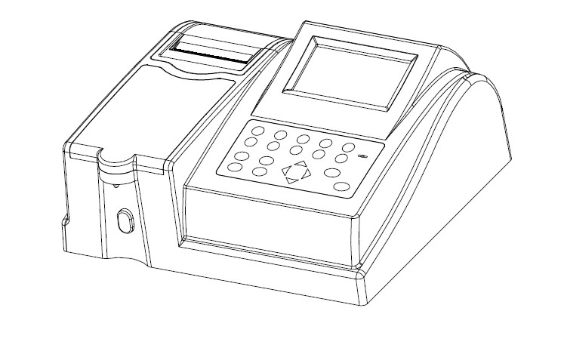

Раздвижная дверь на крышке корпуса

Клавиатура

Кюветы

Встроенный принтер

Экран

Рисунок 1

## Диаграмма операционной панели

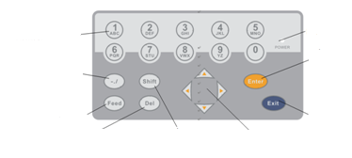

Переключатель, используется для переключения между заглавными или строчными буквами и цифрами

Кнопка удаления

Курсор

Используется для возврата к предыдущему меню

Клавиша подтверждения, используемая для подтверждения операции

Индикатор питания

Кнока запроса бумаги

Пунктуационная кнопка

Цифровая клавиша

Рисунок 2

## Задний вид инструмента

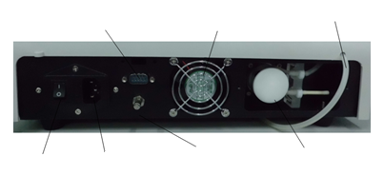

Перистальтический насос

Разъем питания

Перключатель

Труба для стока вод

Корпус вентилятора

Шнур заземления

RS-232 порт

Рисунок 3

## Интерфейс меню

Примечание: Для операций, указанных ниже, если Вы используете инструмент с сенсорным экраном, Вы можете нажать соответствующую иконку или соответствующую цифровую клавишу для выполнения конкретной операции; но если Вы используете инструмент без сенсорного экрана, Вы можете использовать только соответствующие цифровые клавиши.

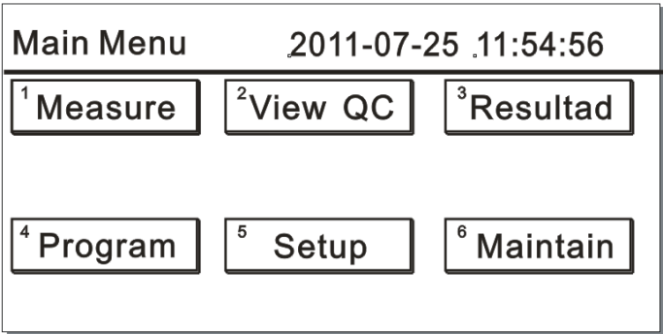

Как показано на рисунке выше, основной интерфейс отображаемый после запуска инструмента, имеет шесть подменю, которые могут быть выбраны операторами с помощью цифровых клавиш.

Во время рутинной работы, операторы в основном используют пункты 1 и 3; Пункт 1 может провести тестирование образца, а пункт 3 может помочь Вам просмотреть или распечатать отчет.

# Рутинные Операции

## Схема измерения

Аспирировать очищающий раствор

Выберите желаемую комбинацию тестов с помощью числовых клавиш

Нажмите клавишу «1» для начала измерения

Предварительно нагрейте источник питания лампы

Выберите нужный пункт тестирования с помощью числовых клавиш

Нажмите клавишу «1» для запуска окна «Измерение Образцов»

Включить питание и разогревать не менее 15 минут

Аспирировать дистиллированную воду для измерения ее абсорбции

Этот пункт

измеряется

не в первый раз

Этот пункт измеряется

впервые после запуска и его бланк

определен

Аспирируйте раствор бланка и измерьте его

Этот пункт измеряется впервые после

запуска и его стандарт определен

Аспирируйте раствор стандарта и измерьте его

Аспирируйте раствор образца

Нажмите клавишу «2» для входа в меню «Настройка»

Нажмите «Выход» для возврата в главное меню

Нажмите клавишу «3» для входа в меню «Поиск»

Введите соответствующий ID для начала поиска

Нажмите клавишу «1» для установки принтера; нажмите «2» для редактирования пункта теста; нажмите «3» для редактирования образца; нажмите «4» для редактирования QC; нажмите «5» для переключения между моделями тестирования образца и тестирования QC

Нажмите клавишу «3» для входа в окно «Просмотр Результатов»

Распечатайте результаты

Нажмите клавишу «1» для редактирования образца; нажмите «2» для добавления результатов; нажмите «3» для поиска и распечатки результатов.

Нажмите «Выход» или кликните на иконку выхода для возврата в главное меню.

Выключите переключатель питания

## Рутинные операции и меры предосторожности

Рутинные операции:

1. Запуск: Включите электропитание и войдите в главный интерфейс после того как система проведет самоконтроль. Разогреть анализатор не мнее, чем 15 минут.
2. Для измерения образцов: Подготовьте образцы и реагенты в соответствии с инструкцией реагента. После реакции в течение периода времени, необходимого по инструкции реагента, нажмите клавишу с цифрой "1" в главном интерфейсе меню, чтобы открыть окно "измерения образцов", а затем измерьте образцы, согласно инструкции.
3. Для печати отчетов: После измерения, вернитесь в главное меню и сразу нажмите "3", чтобы открыть окно "Результат", а затем нажмите кнопку "3" снова и введите соответствующий номер, чтобы напечатать нужный отчет.
4. Для редактирования образцов: Нажмите кнопку "3", чтобы открыть окно " Обзор Результатов", а затем нажмите кнопку "1" для редактирования информации пациента.
5. Для мытья труб: После тестирования, пожалуйста, используйте чистящий раствор для мытья труб.
6. Выключение: После завершения всех процедур эксплуатации, пожалуйста, отключите электричество.

Меры предосторожности:

1. Этот анализатор должен храниться подальше от влаги и солнечного света, а также должен периодически обслуживаться.
2. Этот инструмент может быть использован только обученными медицинскими работниками.
3. Промыть проточные ячейки, чтобы сделать их чистыми.
4. В районах с холодным климатом, после использования при низкой температуре в зимний период, слейте жидкость в проточной ячейке перед выключением. В противном случае, жидкость в проточной кювете может замерзнуть, таким образом, повредив ячейку.
5. Калибровка должна выполняться во время анализа, чтобы гарантировать точность результата.
6. Накопившиеся отходы следует рассматривать как медицинские отходы для утилизации.

## Измерение образца

Нажмите кнопку “1” на главном меню, чтобы открыть окно «Пункт выбора», как показано на рисунке 5-1:

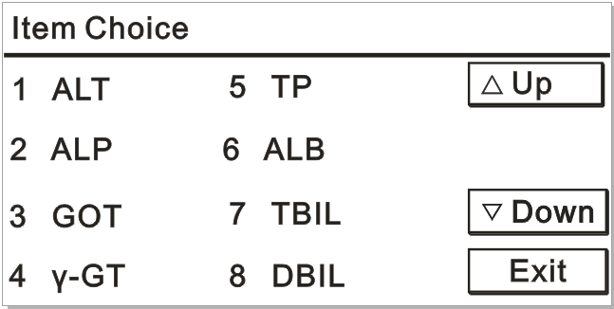

Рисунок 5-1

Введите номер желаемого пункта (например, “1 ALT”) для входа в интерфейс измерения этого пункта, как показано на Рисунке 5-2:

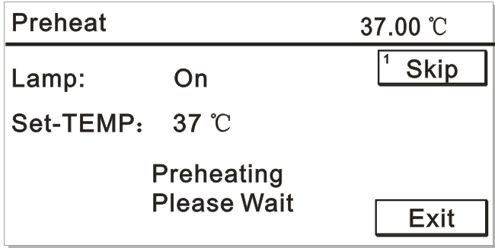

Рисунок 5-2

После того, как свет лампы станет стабильным, система откроет интерфейс измерения, или Вы можете нажать кнопку "Пропустить", чтобы пропустить этап предварительного нагрева и войти в интерфейс измерения, как показано на рисунке 5-3:

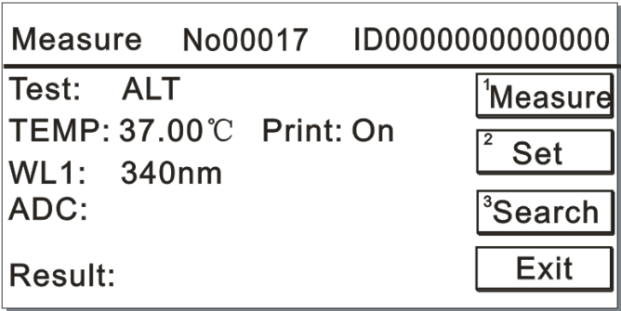

Рисунок 5-3

Во-первых, при нажатии клавиши с цифрой "1", система автоматически переключится на соответствующий фильтр и проверит первоначальное значение измерительного канала без подсветки (темное текущее значение), как показано на рисунке 5-4:

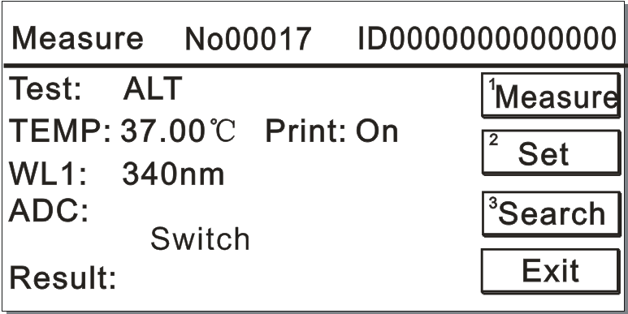

Рисунок 5-4

Если переключатель колеса фильтра сработал, отобразится следующий экран, как показано на рисунке 5-5:

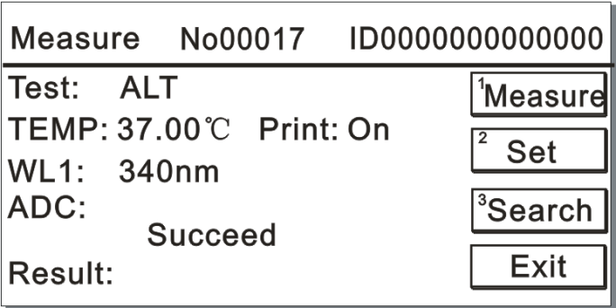

Рисунок 5-5

Если переключатель колеса фильтра не сработал, отобразится следующий экран, как показано на рисунке:

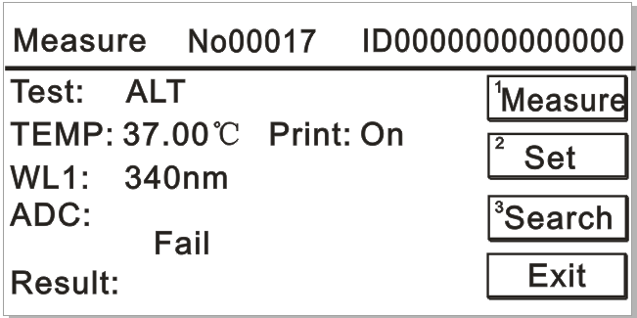

Рисунок 5-6

### Аспирация моющего раствора

После тестирования без подсветки, система автоматически перейдет в интерфейс "Аспирация моющего раствора", как показано на рисунке 5-7:

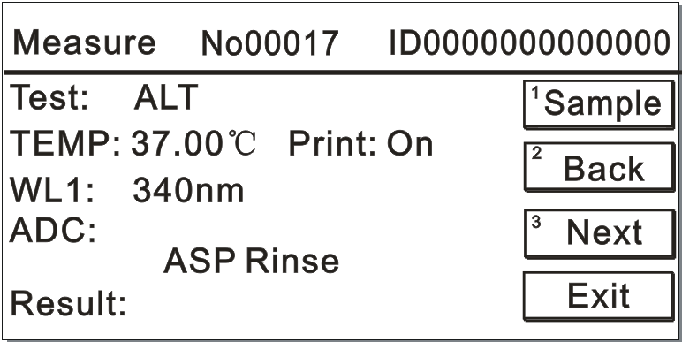

Рисунок 5-7

Операторы могут выполнять следующие операции

а) Поместите очищающий раствор (дистиллированная вода или гипохлорит натрия) на анализатор и нажмите клавишу с цифрой "1" для подтверждения. Затем прибор начнет аспирацию моющего раствора.

б) Если одногоразовой мойки недостаточно, нажмите клавишу с цифрой "2", чтобы вернуться к предыдущему шагу для повторной промывки.

в) Если мойка не нужна, нажмите клавишу с цифрой "3", чтобы пропустить процедуру "Аспирация моющего раствора" и непосредственно перейдите к следующему шагу.

г) Нажмите кнопку "Выход", чтобы вернуться в главное меню.

### Аспирация дистиллированной воды

После аспирации чистящего раствора, система автоматически перейдет в интерфейс "Аспирация дистиллированной воды", как показано на Рисунке 5-8:

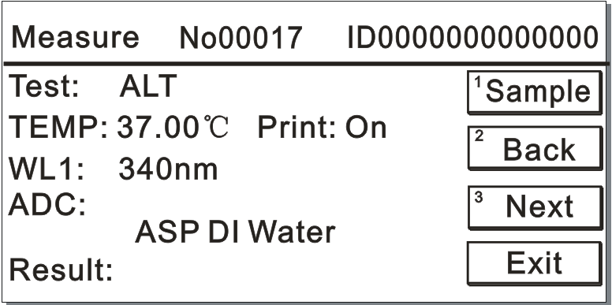

Рисунок 5-8

Операторы могут выполнить следующие операции:

Поместите дистиллированную воду на анализатор и нажмите клавишу "1" для подтверждения. Затем прибор начнет аспирацию дистиллированной воды и измерять ее значение ADC, на экране отобразится Рисунок 5-9:

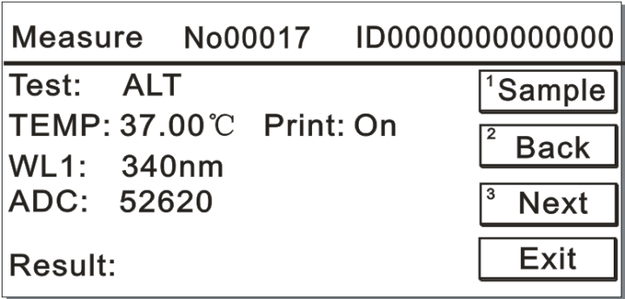

Рисунок 5-9

Каждый раз, после того, как колесо с фильтрами вращается, система будет предлагать Вам аспирацию дистиллированной воды для калибровки оптической плотности нулевого значения. Если разница между первоначальным значением и нулевым значением дистиллированной воды составляет менее 1000, система отобразит "Аномальный Световой Путь". В это время, пожалуйста, проверьте световой путь. Если разность между исходным значением и нулевым значением дистиллированной воды составляет более 1000, но менее 30000, то система будет отображать "Аномальный ADC". В это время, пожалуйста, проверьте коэффициент усиления ADC и есть ли пузырьки воздуха в линия жидкости.

### Аспирация раствора бланка

Если пункт тестирования измеряется в первый раз и его бланк был определен, то система автоматически войдет в интерфейс бланка теста после завершения тестирования оптической плотности, а слова " ASP Blank" будут непрерывно мигать. На экране отобразится Рисунок 5-10:

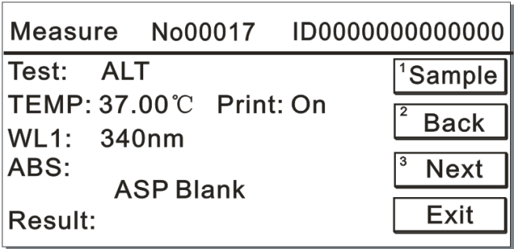

Рисунок 5-10

После размещения раствора бланка на анализаторе, нажмите цифровую клавишу "1", прибор начнет аспирацию раствора бланка. После испытания, значение оптической плотности бланка будет отображаться на экране и предложит Вам удалить раствор бланка. На экране отобразится Рисунок 5-11:

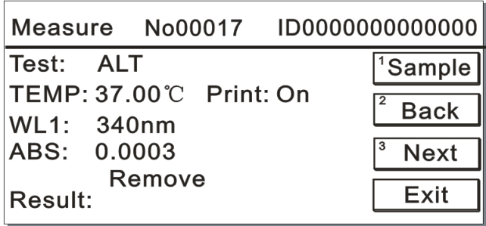

Рисунок 5-11

### Аспирация стандартного раствора

Когда система входит в интерфейс "Аспирация Стандартного раствора", если имеется только одно значение калибратора, экран отображается как показано на рисунке 5-12: 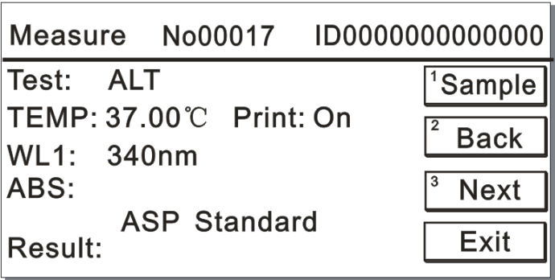

Рисунок 5-12

После размещения стандартного раствора на анализаторе, нажмите цифровую клавишу "1", прибор начнет аспирацию стандартное раствора. После испытания, значение оптической плотности стандартного раствора будет отображаться на экране и предложит Вам удалить стандартный раствор. На экране отобразится Рисунок 5-13:

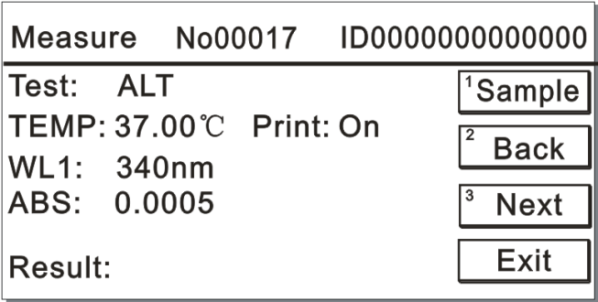

Рисунок 5-13

### Аспирация раствора образца

Если анализатор протестировал бланк и стандартный раствор для этого пункта, то после измерения раствора образца, система будет напрямую входить в интерфейс для тестирования следующего образца, как показано на Рисунке 5-14. Если этот пункт был испытан в первый раз и его бланк и стандарт были определены, то тестирование бланка и стандарта должно проводиться перед измерением образца.

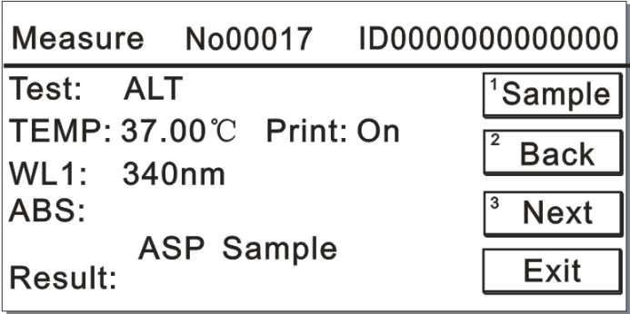

Рисунок 5-14

После размещения образца раствора на анализаторе, нажмите цифровую клавишу "1", прибор начнет аспирацию раствора образца. После испытания, значение оптической плотности раствора образца будет отображаться на экране и предложит Вам удалить раствор образца. Результаты тестирования отображаются, как показано на Рисунке 5-15, тем временем, система будет автоматически измерять следующий образец пациента по этому же пункту тестирования.

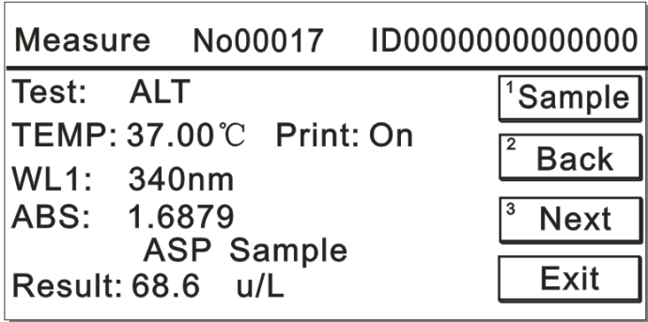

Рисунок 5-15

Если пункт был испытан кинетическим методом, экран будет динамически отображать кривую реакции во время измерения стандарта и образца, как показано на Рисунке 5-16:

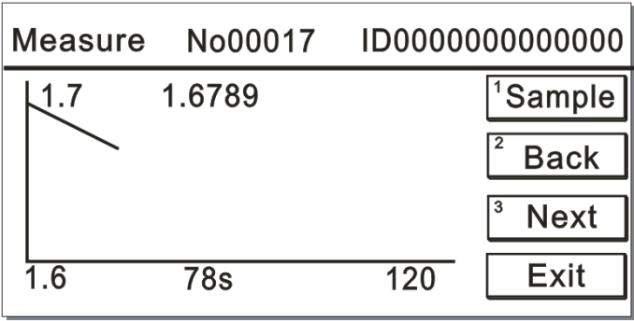

Рисунок 5-16

Результаты отображаются таким же образом, как и другие методы измерения.

### Режим Ожидания

Если нет никаких операций в течение 30 минут, прибор будет входить в состояние ожидания и источник света лампы погаснет. На экране отображается Рисунок 5-17. Через десять минут подсветка экрана выключится.

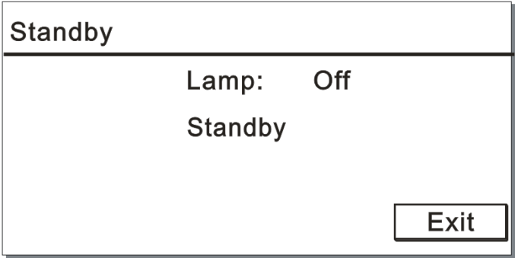

Рисунок 5-17

Нажмите любую клавишу на интерфейсе, чтобы вернуться к тому интерфейсу, который был прежде, чем прибор вошел в режим ожидания.

### Настройка

В меню "Измерение", выберите необходимый пункт, и после нагревания, Вы сможете установить этот параметр. Нажмите кнопку "Установить" или клавишу с цифрой "2" на клавиатуре, на экране отображается окно, как показано на рисунке 5-18:

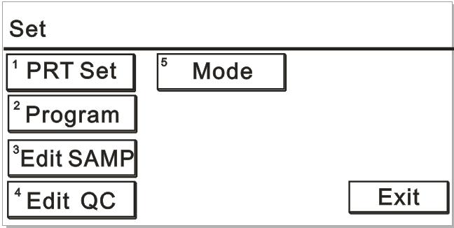

Рисунок 5-18

В этом интерфейсе, Вы можете установить печать, отредактировать тестовый элемент, образец или QC и можете переключаться между различными режимами.

5.3.7.1 Установка печати

См.подробности в главе 6.4.1.

5.3.7.2 Редактирование элементов

См.подробности в главе 6.3.1.2.

5.3.7.3 Редактирование образцов

См.подробности в главе 6.2.1.

5.3.7.4 Редактирование КК

Нажмите цифровую кнопку “4” в интерфейсе «Настройка», отобразится экран, как показано на Рисунке 5-19:

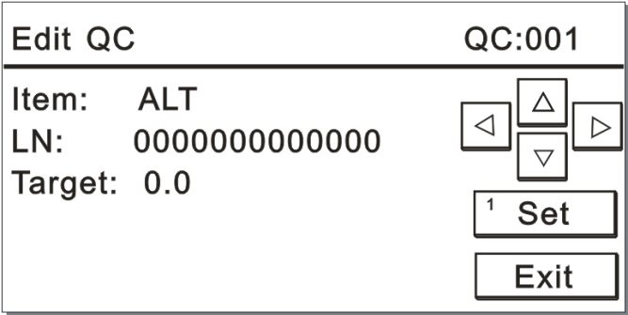

Рисунок 5-19

В интерфейсе “Редактирование КК”, Вы можете выполнить следующие операции:

1. Пункт

Операция: Тестовый элемент был выбран при входе в измерение, поэтому он не может быть изменен в этом интерфейсе "Редактирование КК".

1. LN

Операция: Нажмите цифровую клавишу “1” для установки LN. Номер LN может свободно изменяться в диапазоне от 1~99999999999999, но повторение не допускается. Если вы не измените его, значение по умолчанию равно 0, что означает, что увеличение происходить не будет.

1. Целевое значение

Операция: Нажмите цифровую клавишу “1” для установки значения.

5.3.7.5 Переключение режимов

Нажмите цифровую клавишу “5”, отобразится следующий экран, как показано на Рисунке 5-20:

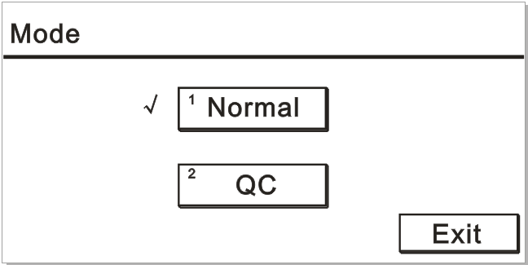

Рисунок 5-20

Нормальный: Режим для измерения образцов пациента.

КК: Режим для измерения КК.

Выход: Нажмите кнопку “Выход” для возврата в интерфейс измерения.

### Поиск

Нажмите цифровую клавишу “3” для поиска меню «Обзор КК” или “Просмотр Результатов”. Смотрите подробности в главе 6.1 или 6.2.3.

## Примеры тестирования

I. Определение GPT/ALT кинетическим методом

1) Установите следующие параметры данного пункта в меню “Программа”, согласно инструкции реагента:

Название: GPT/ALT Метод: Кинетический метод Количество длин волн: 1

Температура: 37℃ Объем образца: 500мкл

Разрядность: 0

Единицы: μ/л Бланк: No Длина волны 1: 340

Точки образцов: 2

Нормальное значение (высокое): 40 Нормальное значение (низкое): 0

Поправка: 1.000, 0.00 Калибровка: No Линейный диапазон: <500

Время задержки: 30S Интервал: 40S Фактор: 1746.0

2) Нажмите цифровую клавишу «1» в окне "Выбор пункта", чтобы выбрать пункт "ALT". Затем, система начнет предварительный подогрев и войдет в интерфейс измерения после того, как стабилизируется температура. Введите цифровую клавишу "1", чтобы выбрать "Измерение". Когда система готова к работе, на экране появится надпись "Аспирация Ополаскивателя". Поместите очищающий раствор на анализатор и нажмите "1 Образец", чтобы начать операцию мойки. После завершения, на экране отображается "Аспирация Дистиллированной воды". Поместите дистиллированную воду на прибор и нажмите "1 Образец " для измерения оптической плотности.

3) Экран отображает “Аспирация Образца”. Поместите пронумерованные образцы пациента на прибор по порядку, и нажмите "1", чтобы начать измерение образца.

4) После аспирации раствора образца, анализатор будет отображать кривую реакции на его экране во время тестирования, как показано на Рисунке 5-21:

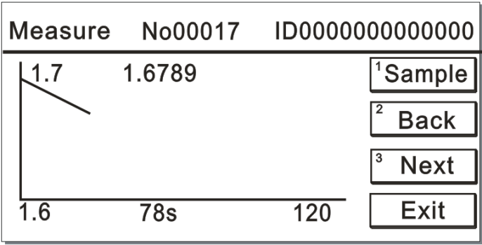

Рисунок 5-21

II. Определение Общего белка методом конечной точки

1) Установите следующие параметры данного пункта в меню “Программа”, согласно инструкции реагента:

Название: TP Метод: Конечная точка

Количество длин волн: 1

Температура: 37℃ Объем образца: 800мкл Разрядность: 1

Единица: μ/л Бланк: Реагент Длина волны 1: 546

Точки образцов : 1

Нормальное значение (высокое): 82.0 Нормальное значение (низкое): 62.0

Поправка: 1.000, 0.00 Калибровка: No Линейный диапазон: <100.0

Время задержки: 3S Стандарт: 70.0

2) Нажмите цифровую клавишу “5” в окне “Выбор пункта” для выбора пункта “TP”. Затем, система начинает предварительный подогрев и входит в интерфейс измерения после того, как стабилизируется температура. Введите цифру "1", чтобы выбрать "Измерение". Когда система готова к работе, на экране появится надпись "Аспирация Ополаскивателя". Поместите очищающий раствор на анализатор и нажмите клавишу "1", чтобы начать операцию мойки.

3) После завершения, на экране отображается "Аспирация Дистиллированной Воды". Поместите дистиллированную воду на прибор и нажмите кнопку "1" для измерения оптической плотности. После тестирования, отобразится "Аспирация раствора Бланка". Поместите раствор Бланка на анализатор и нажмите на кнопку "1", чтобы подтвердить операцию.

4) В это время на экране отобразится "Аспирация Стандартного раствора" (если на экране появится надпись "Аспирация Образца", пожалуйста, нажмите клавишу с цифрой "2", чтобы открыть окно " Аспирация Стандартного раствора"). Поместите стандартный раствор на прибор и нажмите кнопку "1" для выполнения измерения. Рассчитайте коэффициент после завершения тестирования.

5) После измерения стандартного раствора, появится экран "Аспирация Образца". Поместите пронумерованные образцы пациентов на прибор по порядку и нажмите «Образец», чтобы начать измерение растворов образцов.

# Работа с программным обеспечением

## Обзор КК

Контроли качества используются для изучения и контроля точности прибора во время анализа, мониторинга изменений стабильности, улучшения согласованности результатов для внутрисерийной партии образцов и межсерийной партии во время обычного анализа, и, таким образом, обеспечения достоверности результатов испытаний для каждого образца пациента.

Для завершения КК, тип материала КК следует измерять в интерфейсе "Измерение образцов". После получения более пяти групп результатов для одного числа КК по тому же пункту тестирования, может быть сделан статистический отчет КК для этого числа КК под испытуемым образцом.

Нажмите клавишу с цифрой "2" в главном меню, отобразится экран, как на Рисунке 6-1:

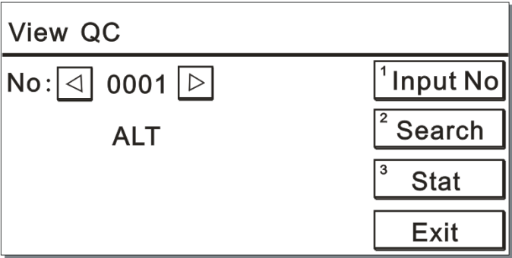

Рисунок 6-1

1. Для ввода числа КК

Настройте число КК при поиске левым и правым курсором или нажатием цифровой клавиши “1”.

1. Для поиска результатов

Нажмите цифровую клавишу “2” для просмотра результатов КК. Экран отобразится как Рисунок 6-2:

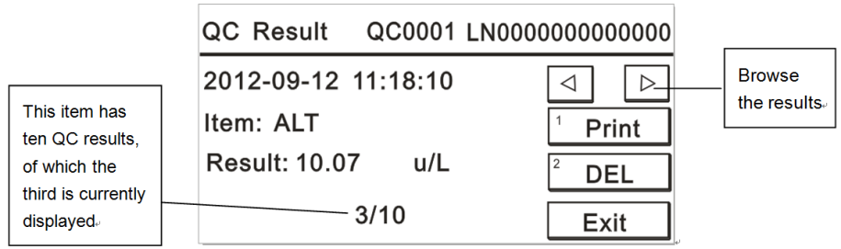

Рисунок 6-2

Нажмите  для обзора результатов.

Нажмите цифровую клавишу “1” для распечатки результатов.

Нажмите цифровую клавишу “2” для удаления текущих отображаемых результатов.

Нажмите «Выход» для возврата в предыдущий интерфейс.

1. Статистика

Нажмите цифровую клавишу “3” на интерфейсе “Просмотр КК” для отображения экрана как на Рисунке 6-3:

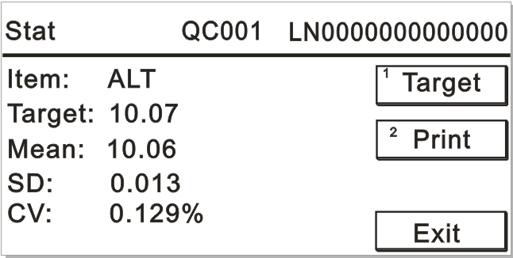

Рисунок 6-3

Нажмите цифровую клавишу “1” для изменения целевого значения.

Нажмите цифровую клавишу “2” для распечатки статистических результатов.

Нажмите “Exit” для возврата в предыдущий интерфейс.

## Просмотр Результатов

Нажмите цифровую клавишу “3” на главном меню, отобразится экран как на Рисунке 6-4:

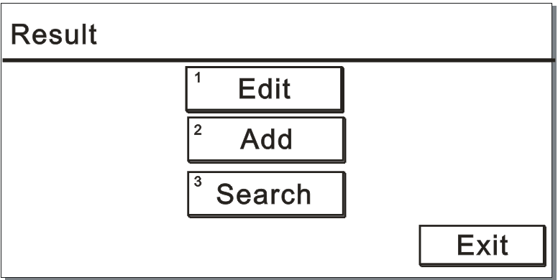

Рисунок 6-4

### Редактировать Образцы

Нажмите цифровую клавишу “1” на интерфейсе “Результат” для отображения экрана как на Рисунке 6-5:

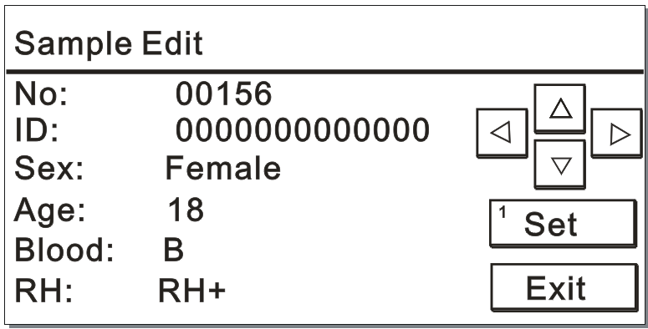

Рисунок 6-5

Вы можете редактировать информацию об образцах пациента в интерфейсе редактирования образцов, и производить специфические операции как описано ниже:

#### No.

Если Вам нужно измерить еще один тестовый элемент для того же пациента, измените текущий № на оригинальный № данного пациента.

#### ID

Номер ID может быть свободно изменен в диапазоне от 1~99999999999999, но повтор не допускается. Если Вы не измените его, значение по умолчанию 0, что означает, что увеличения не будет.

#### Пол

Операция: Используйте левую и правую кнопки для выбора

Опции: -- (Нет), Мужчина, Женщина, Ребенок, Младенец, Новорожденный

#### Возраст

Операция: Нажмите цифровую клавишу “1” для установки значения.

#### Группа крови

Операция: Используйте левую и правую кнопки для выбора

Опции: (Нет), A, B, AB, O, RH+, RH-

### Добавить результаты

Некоторые пункты тестирования должны быть завершены другими инструментами, но результаты должны быть сохранены или распечатаны с результатами, полученными в этом анализаторе. В это время, Вы можете использовать эту функцию. Тем не менее, Вы должны сначала определить пункт.

Нажмите цифровую клавишу "2" на интерфейсе "Просмотр Результатов", чтобы добавить результаты. Экраны отображаются в виде рисунков 6-6.1 и 6-6.2

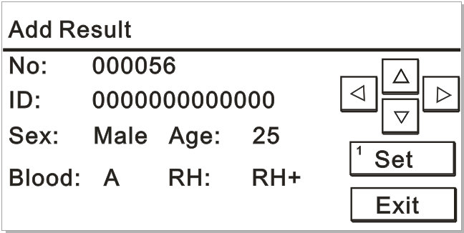

Рисунок 6-6.1

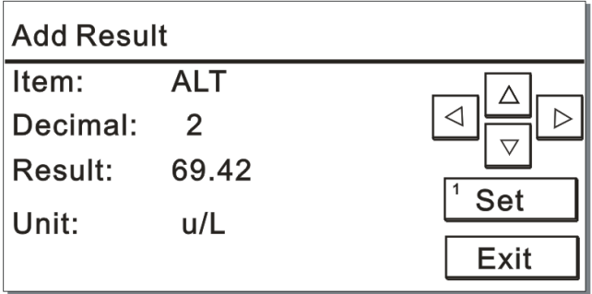

Рисунок 6-6.2

1. No.
2. Если Вам нужно измерить еще один тестовый элемент для того же пациента, измените текущий № на оригинальный № данного пациента.
3. ID
4. Номер ID может быть свободно изменен в диапазоне от 1~99999999999999, но повтор не допускается. Если Вы не измените его, значение по умолчанию 0, что означает, что увеличения не будет.
5. Пол

Операция: Используйте левую и правую кнопки для выбора

Опции: -- (Нет), Мужчина, Женщина, Ребенок, Младенец, Новорожденный

1. Возраст

Операция: Нажмите цифровую клавишу “1” для установки значения.

1. Группа крови

Операция: Используйте левую и правую кнопки для выбора

Опции: (Нет), A, B, AB, O, RH+, RH-

1. Пункт

Операция: Нажмите «Установка» или цифровую клавишу “1” для установки пункта

1. Десятичные цифры

Операция: Используйте левую и правую кнопки для выбора

Опции: 0, 1, 2, 3, 4, 5

1. Результаты

Операция: Нажмите цифровую клавишу “1” для установки значения.

1. Единица

Операция: Используйте левую и правую кнопки для выбора

Опции: μ/л, μ/мл, μмоль/л, ммоль/л, г/л, мг/л, г/дл, г/мл, X10 12/дл, ABS

При вводе пациента номер, который не существует, система отобразит "Этого номера не существует". Затем система автоматически возвращается в интерфейс "Добавить результаты".

После добавления, нажмите «Выход» для сохранения и выхода.

### Поиск результатов

Нажмите “3”на интерфейсе «Результат» для отображения экрана как на Рисунке 6-7:

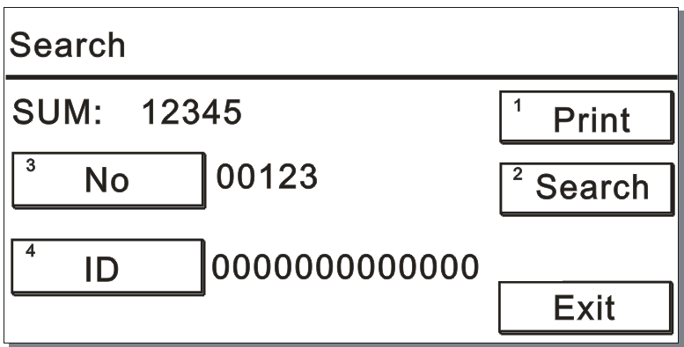

Рисунок 6-7

1. Ввод “No.”

Операция: Нажмите цифровую клавишу “3” для открытия интерфейса клавиатуры. Затем введите непосредственно “No.”.

1. Ввод ID

Операция: Нажмите цифровую клавишу “4” для открытия интерфейса клавиатуры. Затем введите “ID”.

1. Распечатка

Операция: Нажмите цифровую клавишу “1” для распечатки всех результатов текущего отображаемого “No.”.

1. Поиск

Операция: Нажмите цифровую клавишу “2” для просмотра всех результатов текущего отображаемого номера образца. Экран отображается как Рисунок 6-8:

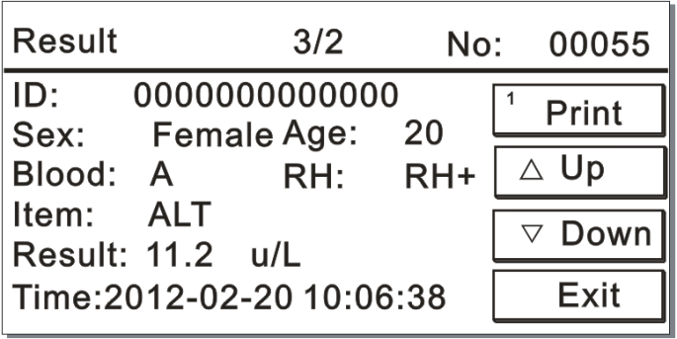

Рисунок 6-8

Нажмите цифровую клавишу “1” для распечатки всех текущих результатов; нажмите «Вверх» или «Вниз» для просмотра последнего или следующего результата.

1. Выход

Возврат в предыдущий интерфейс.

## Редактирование пунктов тестирования (Программа)

Нажмите цифровую клавишу “4” на главном интерфейсе для отображения экрана на Рисунке 6-9:

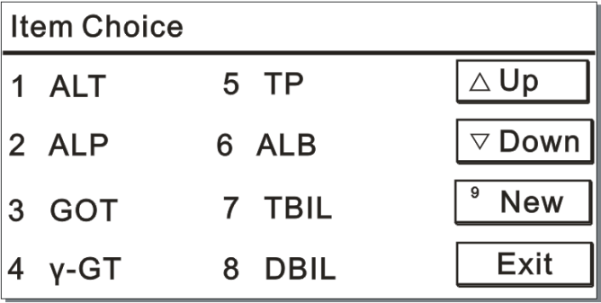

Рисунок 6-9

### Добавить пункт и редактировать его параметры

#### Добавить пункт

Нажимайте клавиши управления курсором вверх или вниз, чтобы перейти на нужную страницу.

Нажмите клавишу с цифрой "9" и отобразится экран, как показано на Рисунке 6-10:

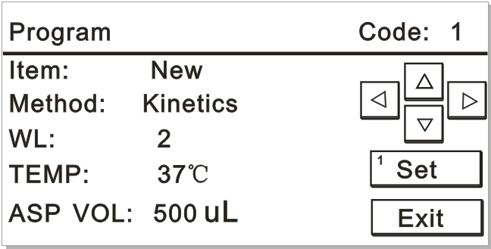

Рисунок 6-10

Вы можете настроить название нового пункта и его параметры.

#### Настройка параметров пункта

В окне, показанном на Рисунке 6-9, нажмите цифровую клавишу соответствующего пункта, чтобы открыть окно “Программа” как на Рисунке 6-11:

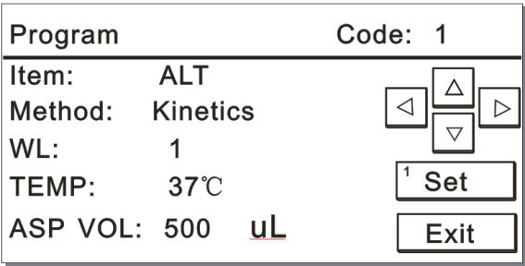

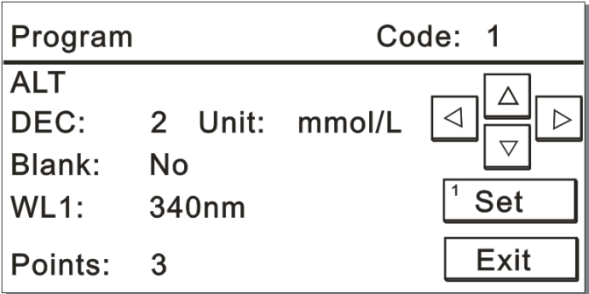

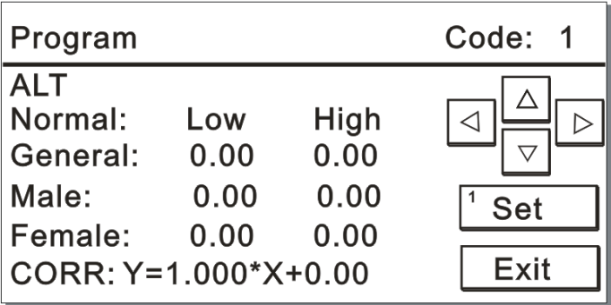

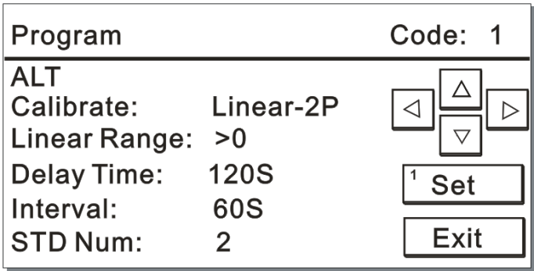

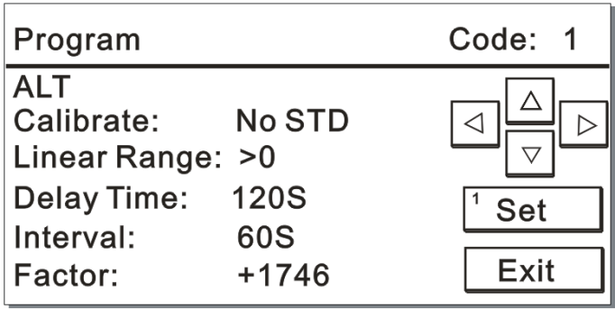

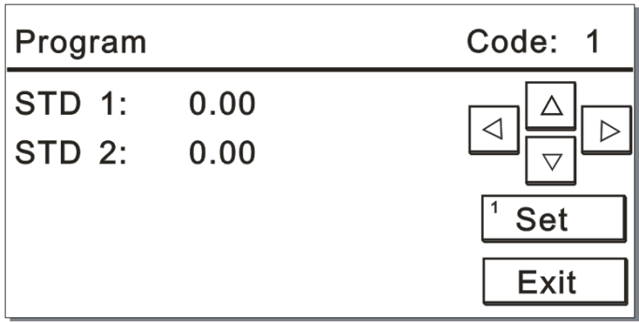

Рисунок 6-11

Вы можете настроить следующие параметры в окне «Программа»:

* Метод

Операция: Используйте правый и левый курсоры мыши для выбора

Опции: Конечная точка [E], Две точки, кинетический [K], отсекание [C], деление [D]

* Длина волны

Операция: Используйте правый и левый курсоры мыши для выбора

Опции: 1 или 2

* Температура

Операция: Используйте правый и левый курсоры мыши для выбора

Опции: 37°, 30º, комнатная температура

* Объем аспирации

Операция: Нажмите цифровую клавишу “1” для установки значения.

Настраиваемый диапазон: 0 – 9999 мкл

* Десятичные знаки

Операция: Используйте правый и левый курсоры мыши для выбора

Опции: 0, 1, 2, 3, 4,

* Единицы

Операция: Используйте правый и левый курсоры мыши для выбора

Опции: -- (Нет), μ/л, μ/мл, μмоль/л, моль/л, г/л, мг/л, г/дл, г/мл, X1012/дл, ABS

* Бланк реагента

Операция: Используйте правый и левый курсоры мыши для выбора

Опции: Да, Нет

* Длина волны

Операция: Используйте правый и левый курсоры мыши для выбора

Опции: 340нм, 380нм, 405 нм, 505 нм, 546 нм, 578 нм, 620 нм

* Точки отбора проб

Операция: Используйте правый и левый курсоры мыши для выбора

Примечание: Устанавливаемый диапазон кинетического метода [K]: 3 – 9.

* Нормальные значения

Операция: после выбора этого параметра, нажмите цифровую клавишу “1” для установки значения.

* Коррекция

Операция: после выбора этого параметра, нажмите цифровую клавишу “1” для установки значения.

* Калибровка

Операция: Используйте правый и левый курсоры мыши для выбора

Опции: Одноточечная линейная, двухточечная линейная, многоточечная нелинейная, отказ от калибровки

* Линейный диапазон

Операция: Выберите “>” или “<”, используя левый и правый курсоры мыши и нажмите цифровую клавишу “1” для установки значения.

* Время задержки

Операция: Нажмите цифровую клавишу “1” для установки значения.

* Время интервала

Операция: Нажмите цифровую клавишу “1” для установки значения.

* Стандартные значения

Операция: Нажмите цифровую клавишу “1” для установки значения.

* Прикрепленное объяснение:

Если метод измерения устанавливается как "Деление [D]", на экране будет отображаться Рисунок 6-12:

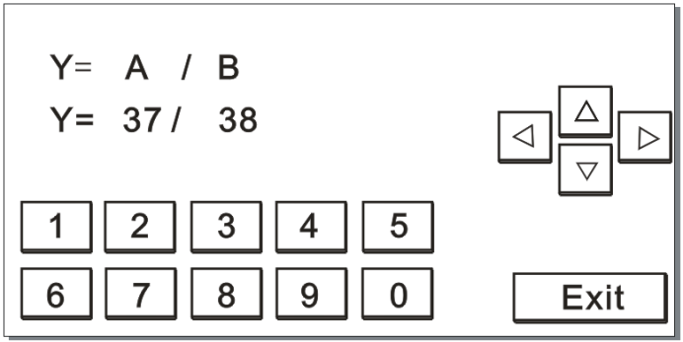

Рисунок 6-12

Примечание: "Y = A / B" представляет собой формулу, в которой А и В представляют собой два связанных между собой пункта, которые были протестированы.

Если метод измерения устанавливается как "Отсекание [C]", на экране будет отображаться Рисунок 6-13:

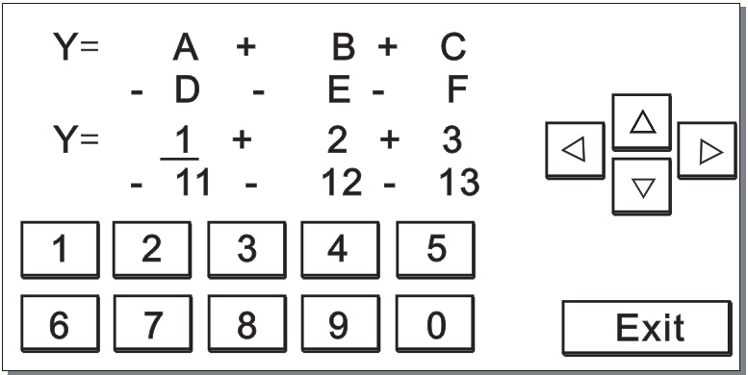

Рисунок 6-13

Примечание: “Y=A+B+C-D-E-F” представляет собой формулу, в которой А, В, С, D, Е и F представляют собой два связанных между собой пункта, которые были протестированы

* После завершения редактирования или при нажатии кнопки "Выход", отображается экран, как на Рисунке 6-14:

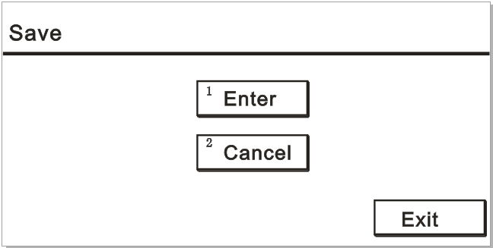

Рисунок 6-14

Нажмите “1” для сохранения изменений.

Нажмите “2” для отмены изменений и возврата в интерфейс «Программа».

Непосредственно нажмите "Меню" для выхода из интерфейса "Программа". В это время, изменения, которые Вы внесли, не будут сохранены.

## Настройка системы

Нажмите цифровую клавишу с цифрой "5" на главном интерфейсе, чтобы войти в интерфейс настройки системы. На экране отобразится Рисунок 6-15:

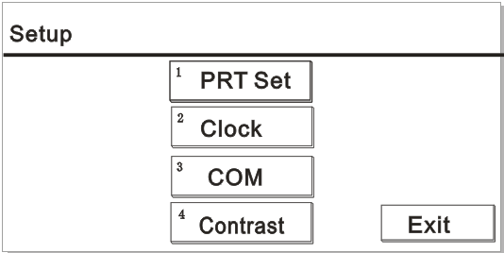

Рисунок 6-15

### Настройка печати

Нажмите цифровую клавишу "1" на интерфейсе "Настройка" для отображения экрана как на Рисунке 6-16:

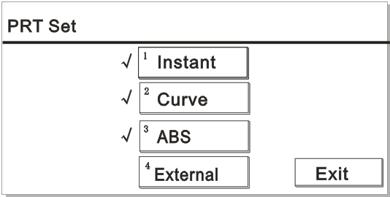

Рисунок 6-16

Нажмите кнопку "1", чтобы выбрать или отменить эту опцию. Когда эта опция включена, то прибор автоматически печатает отчет о результатах после измерения образца пациента.

Нажмите кнопку "2", чтобы выбрать или отменить эту опцию. Когда эта опция включена, если Вы используете кинетический метод для измерения образцов, прибор автоматически печатает кривую реакции после измерения пробы пациента.

Нажмите кнопку "3", чтобы выбрать или отменить эту опцию. Когда эта опция включена, значения оптической плотности будут добавлены в отчет результатов после измерения пробы пациента.

### Настройка времени

В интерфейсе настройки системы, нажмите кнопку "2", чтобы открыть окно "Установка времени". На экране отображается Рисунок 6-17:

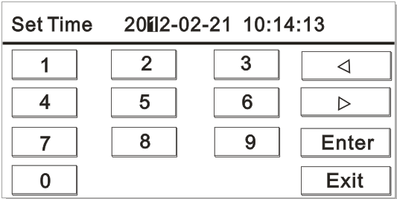

Рисунок 6-17

Нажимайте клавиши влево и вправо или непосредственно нажмите левую и правую клавиши на экране, чтобы выбрать дату и время, которые нужно изменить. После ввода требуемых значений, нажмите "Enter", чтобы сохранить изменения, или нажмите кнопку "Exit" для отмены изменений.

### COM настройка

В интерфейсе настройки системы, нажмите кнопку "3", чтобы открыть окно "COM". На экране отображается Рисунок 6-18:

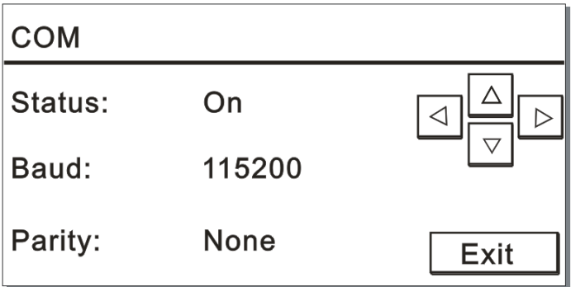

Рисунок 6-18

Вы можете установить параметры для COM-связи. Нажимайте левую и правую кнопки, чтобы выбрать нужные параметры.

Вы можете выбрать "On" или "Off" для статуса COM. При выборе "On", параметры будут отображаться в интерфейсе настройки параметров-COM.

Есть пять вариантов для скорости передачи данных, то есть 9600, 19200, 38400, 57600 и 115200.

После определения скорости передачи данных, Вы можете выбрать параметры проверки; для контроля четности, есть три варианта, в том числе "Странно", "Четный" и "Нечетный".

### Настройка контраста

Из-за колебаний температуры окружающей среды, личных привычек или других внешних факторов, контрастность экрана может быть не очень удовлетворительной. Можно настроить контрастность в соответствии со следующей процедурой.

В интерфейсе настройки системы, нажмите кнопку "4", чтобы открыть окно "Контраст". Отображается экран как на Рисунке 6-19:

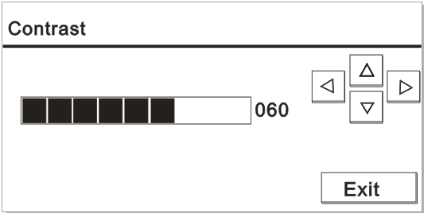

Рисунок 6-19

Отрегулируйте подсветку по мере необходимости нажатием кнопки вверх, вниз, влево и вправо на клавиатуре.

## Техническое обслуживание системы

Нажмите цифровую клавишу “6” на главном интерфейсе, чтобы открыть окно «Обслуживание». Отобразится экран как на Рисунке 6-20:

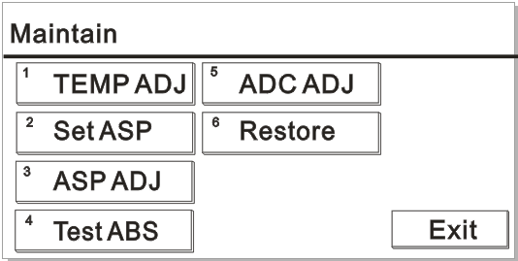

Рисунок 6-20

### Установка температуры

В интерфейсе «Обслуживание», нажмите “1”, чтобы открыть окно «Настройка температуры». Экран отобразится как на Рисунке 6-21:

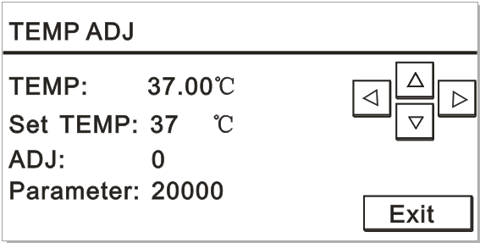

Рисунок 6-21

Нажимайте клавиши вверх, вниз, влево и вправо на клавиатуре, чтобы установить параметры.

“TEMP” используется для наблюдения за изменением температуры колориметрических клеток во время работы в режиме реального времени.

Для "Установки Темпарутры", у Вас есть два варианта: 30 º и 37 º.

"Настройка" (“ADJ”) используется для выполнения точной настройки рабочей температуры колориметрических клеток.

"Параметр" (“Parameter”) указывает базовое по умолчанию значение.

Термометр необходим для сравнительной регулировки.

### Установка объема аспирации

В интерфейсе «Обслуживание», нажмите “2”, чтобы открыть окно «Установка объема аспирации» (“Set ASP”). Экран отобразится как на Рисунке 6-22:

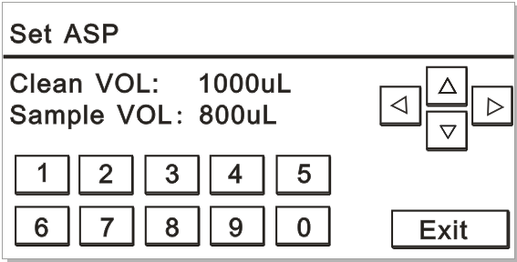

Рисунок 6-22

Используя эту функцию, Вы можете произвольно установить «Очистить Объем» ("Clean VOL") и «Пример объема» ("Sample VOL") в диапазоне от 0 ~ 9999 μл. Установка объема очистки должна обеспечить чистоту труб после мытья. Значение по умолчанию "Clean VOL" - 1200μл, "Sample VOL" - 1000μл, которые могут быть скорректированы в соответствии с реальной ситуацией.

### Настройка аспирации

В интерфейсе «Обслуживание», нажмите “3”, чтобы открыть окно «Настройка аспирации» (“ASP ADJ”). Экран отображается как на Рисунке 6-23:

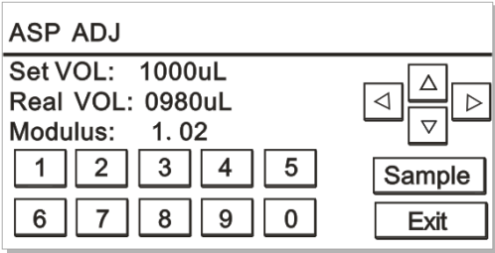

Рисунок 6-23

Введите требуемые значения в полях «Установка Объема» ("Set VOL") и «Фактический Объем» ("Real VOL") и получите объем аспирации, определенный в поле "Set VOL". Нажмите "Образец" (“Sample”), чтобы начать аспирацию и наблюдайте, точный ли объем аспирирован. Если образец после аспирации исчерпан, увеличьте значение в «Фактический Объем» ("Real VOL"); если образец после аспирации остается в большом количестве, уменьшите значение в "Real VOL".

### Тестирование абсорбции

В интерфейсе «Обслуживание», нажмите “4”, чтобы открыть окно “ABS” («Абсорбция»). Экран отобразится как на Рисунке 6-24:

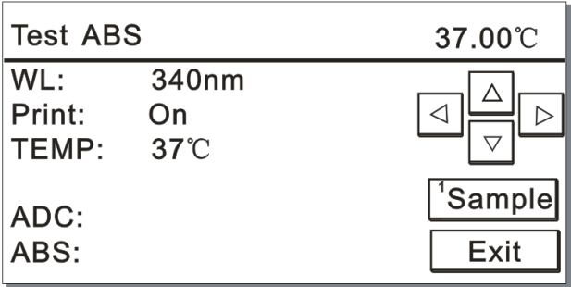

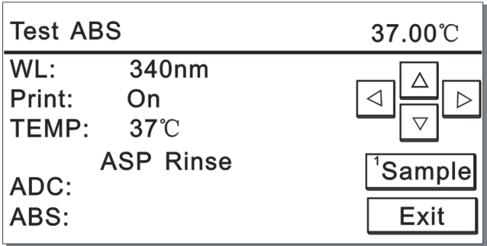

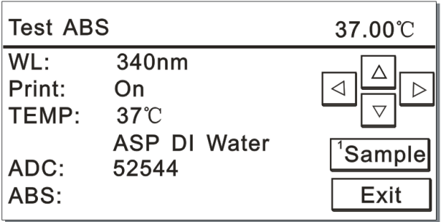

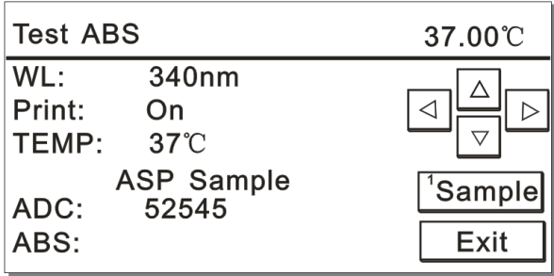

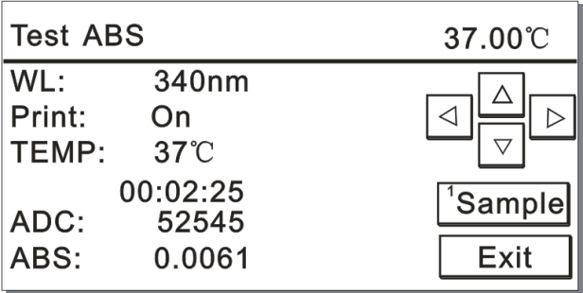

Рисунок 6-24

Пожалуйста, работайте в соответствии с подсказками на экране. Тестирование Абсорбции проводится, чтобы позволить системе определить изменения оптической плотности в разные периоды и, правильно скорректировать, что сделает результаты более надежными.

### Настройка ADC

В интерфейсе «Обслуживание», нажмите “5”, чтобы открыть окно «Настройка ADC» (“ADC ADJ”). Экран отобразится как на Рисунке 6-25:

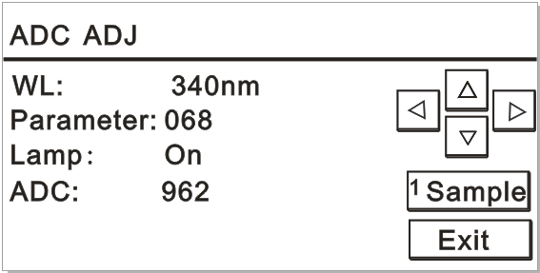

Рисунок 6-25

Нажмите  или  для установки параметров.

Нажмите  или  для переключения между настроенными параметрами.

Поместите дистиллированную воду в инструмент и нажмите «Образец» (“Sample”) или “1” для запуска аспирации.

1. Используя  или , может быть установлена длина волны на 340, 380, 405, 505, 546, 578, или 620 нм.
2. Как правило, 50000~55000 для значения ADC – наиболее приемлемые. Если значение ADC для длины волны находится вне данного диапазона, параметр может быть настроен. Используя  или , параметр может быть настроен в диапазоне 0~255.
3. Используя  и , рабочий статус источника света лампы может переключаться между «Вкл» ("On") и «Выкл» ("Off").

Во время настройки ADC, источник света лампы должен быть настроен на «Вкл» (“On”).

### Настройка восстановления

В интерфейсе «Обслуживание», нажмите “6”, чтобы открыть меню «Восстановление» (“Restore”). Экран отобразится как на Рисунке 6-26:

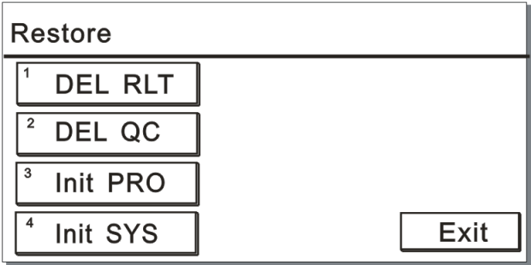

Рисунок 6-26

**1) Для удаления результатов**

Нажмите “1” для удаления всех результатов пациента, сохраненных инструментом.

**2) Для удаления КК**

Нажмите “2” для удаления всех результатов КК, сохраненных инструментом.

**3) Для инициализации элементов**

Нажмите “3” для инициализации настроек параметров всех встроенных элементов в инструменте.

**4) Для инициализации настроек системы**

Нажмите “4” для инициализации встроенных параметров настроек в приборе, например, параметров печати, COM, контрастности и объема аспирации.

# Ежедневное Использование и Обслуживание

Чтобы максимизировать производительность анализатора, обеспечить его надежность и продлить срок его службы, пожалуйста, выполняйте техническое обслуживание и сервис в строгом соответствии с требованиями, содержащимися в этой главе.

## Ежедневное обслуживание и уход

1) Использование метода клавиатуры

Клавиатура прибора представляет собой продукт легкого касания; кнопки не реагируют при нажатии и могут среагировать только во время отпускания. Таким образом, операторы должны обратить особое внимание на то, чтобы не нажимать на клавиши сильно, что позволяет избежать повреждения клавиатуры.

2) Ежедневное обслуживание

После измерения пробы, немедленно промойте линию несколько раз дистиллированной водой, чтобы свести к минимуму остатки реагента или сывороточного альбумина на внутренней стенке линий, особенно остаточные материалы на внутренней стенке проточной колориметрической кюветы. Заполните дистиллированной водой линию после мойки.

3) Еженедельное обслуживание

Промойте линию несколько раз дистиллированной водой, а затем аспирируйте моющий раствор один раз (основной ингредиент: гипохлорит натрия, разбавленный до 5%); после этого, поддерживайте моющий раствор в линии в течение десяти минут и, наконец, промойте линию дистиллированной водой три раза. Заполните дистиллированной водой линию после мытья. Нейтральные или щелочные растворы применимы к данному инструменту для очистки, а кислотный раствор запрещается.

4) Мойка и дезинфекция поверхности прибора

Мойка: Смочите кусочек влажного полотенца очищающим раствором, чтобы протереть столешницу анализатора, пока все пятна не будут удалены. Рекомендуется выполнять эту операцию один раз в день.

Дезинфекция: Смочите кусочек влажной ткани 75% -ным спиртом или пастеризованным раствором для протирания и дезинфицирования поверхности анализатора. Рекомендуется выполнять эту операцию несколько раз в неделю.

Примечание: Убедитесь в том, что питание выключено и выньте вилку из розетки перед очисткой корпуса анализатора. Пожалуйста, используйте чистую воду, нейтральные чистящие средства или устойчивые к коррозии моющие средства; не используйте органические растворители или горячую воду, чтобы избежать повреждения прибора из-за деформации.

5) Удаление отходов

Суточные сгенерированные отходы, включая сточные воды, пробирки и перчатки, должны быть удалены. Все отходы следует рассматривать как медицинские отходы и утилизировать в соответствии с правилами больницы и местными агентствами по охране окружающей среды.

**Примечание: Убедитесь в том, что питание выключено и выньте вилку из розетки перед очисткой корпуса анализатора. Пожалуйста, используйте чистую воду, нейтральные моющие средства или коррозионностойкие моющие средства для мытья. Не используйте органические растворители или горячую воду, чтобы избежать повреждения прибора из-за деформации.**

## Объяснение о ликвидации или сокращении времени простоя инструмента

Мы предоставляем ответственному персоналу конкретные пояснения для устранения или уменьшения времени простоя прибора, а также риски при транспортировке продукта или утилизации. Эти пояснения должны включать требования о минимизации биологического вреда:1) сыворотки крови, реагенты и все другие жидкости следует рассматривать в качестве загрязняющих веществ. Если небольшое количество этих материалов выплескивается на поверхность прибора, пожалуйста, сотрите их с помощью ватного диска, смоченного 75%-ным спиртом. В противном случае, касание поверхности прибора может привести к биологическим рискам, таким как инфекции. Если большое количество брызг жидкости проникает в анализатор, пожалуйста, прекратите использование прибора и выньте вилку, а затем свяжитесь с Genrui или местным представителем.

2) Если прибор должен быть перемещен, сдвинут, презентован, предоставлен в ссуду или отремонтирован, тщательно продезинфицируйте его поверхность, чтобы свести к минимуму биологический вред. Если прибор упал или был сброшен, посмотрите, есть ли видимые повреждения на его поверхности или внутри, прекратите его использование и обратитесь к Genrui или местному представителю.

3) Если есть неисправность прибора по истечении гарантийного срока, попросите инженера по обслуживанию Genrui, сервисного инженера в отделе приборов больницы или других квалифицированных инженеров, отремонтировать его; в противном случае, существует риск поражения электрическим током. Пожалуйста, свяжитесь с Genrui перед возмещением ущерба.

4) Когда ожидаемый срок службы этого инструмента окончился (около восьми лет), рекомендуется прекратить его использование или возобновить после полного устранения неисправностей, технического обслуживания и ухода с помощью Genrui.

5) Этот анализатор может использоваться только персоналом, который обучен и уполномочен Genrui или его представителем; в противном случае, защита, обеспечиваемая прибором, может быть нарушена или результаты испытаний могут быть существенно искажены.

## Профилактическое обслуживание и осмотр для целей безопасности

1) Проверьте, подключен ли и хорошо ли заземлен кабель питания перед вводом в эксплуатацию.

2) Проверьте, хорошо ли изоэлектрический шнур заземления подключен перед вводом в эксплуатацию.

3) Строго соблюдайте требования по техническому обслуживанию в разделе "Ежедневное использование и техническое обслуживание" для выполнения ремонта и обслуживания прибора.

## Список запасных частей

1) Список запасных частей и расходных материалов

Расходные материалы: Печатающая бумага, см Приложение 1

Части: Ни одной

2) Список частей, которые должны быть заменены уполномоченным сервисным инженером

Предохранитель, со спецификациями F3A250V

Источник питания и переключатель

PCB аппаратное обеспечение системы

## Общие неисправности и способы их устранения

| **Описание неисправности** | **Причина** | **Устранение** |
| --- | --- | --- |
| Не аспирирует | 1.Насос не вращается  2.Трубка насоса ослаблена  3.Объем аспирации равен нулю  4.Трубка насоса сломана | 1.Затяжной винт на головке насоса ослаблен. Затяните винт.  2.Вырежьте небольшую часть в соединении трубки насоса  3.Сбросьте правильный объем аспирации  4.Установите новую трубку насоса (см.Приложение 2) |
| Нет дисплея на экране | 1.Переключатель питания выключен  2.Источник питания недоступен  3.Сигнал кабеля дисплея потерян | 1. Включите источник питания 2. Вставьте вилку шнура питания 3. Вставьте кабель дисплея |
| Экран размытый или слишком темный | Контрастность дисплея меняется в зависимости от окружающей среды | Отрегулируйте регулятор контрастности внутри прибора |
| Принтер не печатает | 1.Бумага для печати недоступна  2.Печатная бумага изымается после разрыва бумаги  3.Теплочувствительная печатающая бумага вставляется обратно  4.Температура принтера слишком высока | 1.Замените на новую печатающую бумагу  2.Отрегулируйте положение бумаги для печати  3.Заново вставьте бумагу для печати  4.Выполните печать еще раз после того, как принтер остынет |
| Не удалось проверить оптическую плотность | 1.Тестирование абсорбции при определенной длине волны не удается, но тестирование на других волн в норме:  Не используется дистиллированная вода  2. Тестирование абсорбции при всех длинах волн не удается: А.Есть пузырьки воздуха в кювете В. Кювета грязная C. Источник света лампы сгорел | 1.Протестируйте снова с чистой и свежей дистиллированной водой 2.Удалите пузырьки воздуха в кювете   1. Промойте кювету очищающим раствором 2. Замените источник света лампы |
| Нестабильные результаты тестирования | 1.Не проверена оптическая плотность при запуске 2.Реагент неэффективен 3.Объем аспирации недостаточен 4.Стандарт не тестировался 5.Длина волны недоступна 6.Воздух аспирируется поверхностно во время работы | 1.Тест оптической плотности при обслуживании системы 2.Замените на эффективные реагенты 3. Отрегулируйте объем аспирации до ≥ 600 мкл 4. Измерьте бланк и снова стандарт 5. Используйте другую длину волны для повторного измерения 6. Действуйте осторожно в соответствии с требованиями |

Если неисправность прибора по-прежнему присутствует, или есть другие неисправности, пожалуйста, свяжитесь с нашим подразделением по обслуживанию клиентов.

# Транспортировка и Хранение

## Транспортировка

Данный анализатор может быть доставлен по правилам общей транспортировки; однако, следует избегать жесткого воздействия, вибрации или дождя или снега во время транспортировки. Пожалуйста, убедитесь, что разместили и транспортировали инструмент в соответствии с относящимся к нему графиком на его внешней упаковочной коробке. Требования отгрузки определяются в соответствии с договором заказа.

## Хранение

Упакованный анализатор должен храниться в хорошо вентилируемом помещении, который имеет температуру окружающей среды от -10 º до + 55 ° С и относительную влажность 93% и свободном от агрессивных газов.

## Графические пояснения по внешней стороне упаковки

——“Хрупкий”: Осторожно переносите и размещайте.

——“Вверх”: Помещайте и транспортируйте коробку стрелками вверх.

—— “Защита от дождя”: Защищайте упаковку от дождя.

——“ Ограничение уровня”: Максимальное нагромождение слоев одной упаковки.

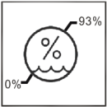——“Ограничение влажности”: Предел влажности окружающей среды для транспортировки и хранения.

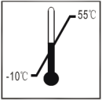——“Ограничение температуры”: Пределы температуры окружающей среды для транспортировки и хранения.

Примечание: Иллюстрации даны только для справки, при условии наличия картинок на внешней стороне упаковки.

# Обычно используемые расходные материалы и информация для заказа

При нормальной эксплуатации и техническом обслуживании этого полуавтоматического биохимического анализатора, необходимы расходные материалы, перечисленные ниже:

| **No.** | **Название** | **Спецификации** |
| --- | --- | --- |
| 1 | Термобумага для принтера | 80мм × 35мм |
| 2 | Источник света лампы | 6V/10Вт, PHILIP, 6605, G4 |
| 3 | Перистальтический насос | φ4мм × φ2мм × 320мм |
| 4 | Аспирационная трубка | φ1.5мм × φ0.8мм |
| 5 | Соединительная трубка | φ3мм × φ1.0мм |
| 6 | Кювета | 10мм кварцевая проточная кювета |
| 7 | Фильтр | 340нм |
| 8 | Фильтр | 380нм |
| 9 | Фильтр | 405нм |
| 10 | Фильтр | 505нм |
| 11 | Фильтр | 546нм |
| 12 | Фильтр | 578нм |
| 13 | Фильтр | 620нм |
| 14 | Фильтр | 700нм |
| 15 | Шнур питания | 1.8м, трехжильный кабель питания, соответствует требованиям национального стандарта в Китае |
| 16 | Предохранитель | 3A, φ5мм × 20мм |

Способ заказа

1. Заказ расходных материалов с помощью местных дистрибьюторов. 2. Заказ от производителя по телефону.

Горячая линия заказа: +86 755 26835560 Факс: +86 755 26678789

# Приложения

## Приложение 1 Замена печатающей бумаги

1. Откройте крышку принтера и снимите ролик (вначале выньте зажим без шестеренок, а затем другой зажим с шестеренками, пожалуйста, обращайтесь с ними осторожно), и вынуть остаточную бумагу для печати.
2. Положите рулон бумаги в бумажное корыто. Пожалуйста, обратите внимание, что существуют различия между сторонами термобумаги. Пожалуйста, убедитесь, чтобы термосторона была обращена вниз. Поместите бумагу для печати ниже ролика, как показано на рисунке ниже. Пожалуйста, убедитесь, что направление движения печатной бумаги расположено вертикально с ориентацией ролика, тем самым избегая помехи для нормальной печати из-за замятия бумаги.

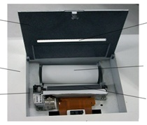

Нетермальная сторона вверх

Гнездо для бумаги

Ролик для бумаги

Рулон бумаги

Выход бумаги

Крышка принтера

Рисунок 12-1 Схема установки печатающей бумаги

1. Установка ролика: Сначала выровняйте зажим с шестеренками, а затем аккуратно нажмите на другой зажим.
2. Нажмите клавишу "Feed", наблюдайте, движется ли бумага плавно, а ролик принтера вертикально. Отрегулируйте его по мере необходимости. Когда сегмент печатной бумаги перемещается из принтера (минуя крышку принтера), нажмите клавишу "Feed" еще раз, чтобы остановить его.
3. Вытащите бумагу из выходного отверстия бумаги на крышке принтера и закройте крышку.

**Примечание: Клавиша "Feed" доступна на главном интерфейсе, все экраны ожидают клавиатурного ввода, окно "Печать/Удалить отчеты результатов" в интерфейсе "Отчет о результатах" и «Отчет КК». Эта функция отключена на всех остальных интерфейсах для защиты принтера.**

## Приложение 2 Замена перистальтического насоса

Перистальтический насос расположен на задней крышке нижней пластины, как показано на Рисунке 13-1.

1. Держите разъем трубки насоса рукой, а затем извлеките впускную трубу для жидкости и трубу для жидких отходов.

2. Выньте трубку насоса из перистальтического насоса.

3. Отсоедините соединительную трубку снаружи перистальтического насоса.

4. Возьмите новый перистальтический насос и зафиксируйте разъем в соответствующем месте новой трубки.

5. Установите новую трубу в соответствии с обратными шагами по его удалению. Дайте соскользнуть трубке вдоль зазора стойки трубки в фиксирующий желоб.

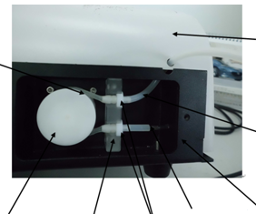

Впускная труба для жидкости

Разъем перистальтического насоса

Пальцеподобная стойка для трубы жидкости

Нижняя пластина

Труба для сточных вод

Корпус

Трубка перистальтического насоса

Перистальтический насос

Housing

Waste liquid pipe

Рисунок 13-1 Структура перистальтического насоса

## Приложение 3 Очистка кюветы

1. Подготовьте стакан дистиллированной воды или спирта и поместите пробирку с пробой в нее.
2. Нажмите "6" на главном интерфейсе, чтобы открыть окно «Обслуживание» ("Maintain"), а затем нажмите клавишу "5", чтобы войти в интерфейс "ADC ADJ".
3. Нажмите кнопку "1", чтобы начать очистку.
4. Для очистки от спирта, после завершения, используйте для мытья дистиллированную воду дважды.
5. После очистки, нажмите кнопку "Выход", чтобы вернуться в главное меню.

## Приложение 4 COM коммуникации

Конфигурация аппаратных средств: Подключение RS-232C портов двух приборов, нуждающихся в передаче по RS-232C кабелю или подключение прибора к COM-порту компьютера. Этот инструмент предоставляет следующие возможности по статусу COM:

Подключение: Если Вы хотите выполнить обмен данными с компьютером, подключите стандартный кабель RS-232 к порту "COM RS232 1" на задней панели прибора, а другой разъем к COM на задней панели компьютера.

Настройте в соответствии со следующими шагами:

Скорость передачи: 115200, 57600, 38400, 19200, 9600

Контроль четности: нечетный, четный, никакой

Рабочее состояние: Вкл, Выкл

Код товара (пункты 001 ~ 200; максимум 200 наименований):

|  |  |  |  |
| --- | --- | --- | --- |
| No. | Код пункта | No. | Код пункта |
| 1 | 1 | 8 | 8 |
| 2 | 2 | 9 | 9 |
| 3 | 3 | 10 | 10 |
| 4 | 4 | 11 | 11 |
| 5 | 5 | …… | …… |
| 6 | 6 | …… | …… |
| 7 | 7 | …… | …… |

**Объяснение по поводу COM коммуникаций:**

1. Все передаваемые данные закодированы с помощью кода ASCII, например с помощью COM-инструментов, для переключения в символьный формат.
2. Каждое имя или номер позиции следует по крайней мере через один пробел

Анализ типичной рамки:

После печати результатов анализа или измерений образца и КК, прибор будет передавать серию символьных данных из последовательного порта RS-232, как показано на рисунке ниже:

Нормальный режим:

┐1 1 3 20120214152114 No 00173 ID 00000000001752 001 ALT 1.08 u/mL 1.20 2.31 ∟

Режим КК

┐1 1 3 20120214153928 No 00006 LN 00000000003699 001 ALT 2.21 u/mL 2.20 2.55 ∟

**Анализы следующим образом:**

**Заголовок рамки:** 02H

**Номер версии:** 1

**Тип прибора:** 1

**Номер инструмента.:** 3 (Полуавтоматический биохимический анализатор)

**Время измерения:** 20120214202114 (14 февраля, 2012, 20:21:14)

**No.:** 00173

**ID номер:** 00000000001752 (отображает LN во время измерения КК )

**Номер пункта:** 1

**Аббревиатура пункта:** ALT

**Результат измерения:** 1.08

**Единицы измерения:** μ/мл

**Диапазон:** 1.20--2.31

**Кабель рамки:** 03H

## Приложение 5 Список пунктов тестирования и комбинаций тестирования

Следующие 54 пунктов тестов встроены в данный инструмент:

| № пункта | Аббревиатура | Название | № пункта | Аббревиатура | Название |
| --- | --- | --- | --- | --- | --- |
| 1 | ALT | Аланинтрансаминаза | 24 | Mg | Сывороточный магний |
| 2 | ALP | Щелочная фосфатаза | 25 | Cu | Сывороточная медь |
| 3 | GOT | Глутаминовая щавелевоуксусная трансаминаза | 26 | Zn | Сывороточный цинк |
| 4 | γ－GT | γ-глутамилтранспептидаза | 27 | P | Сывороточный фосфор |
| 5 | TP | Общий белок | 28 | K | Сывороточный калий |
| 6 | ALB | Альбумин | 29 | Na | Сывороточный натрий |
| 7 | TBIL | Общий Билирубин | 30 | TIBC | Общая связывающая способность железа |
| 8 | DBIL | Прямой Билирубин | 31 | Fe | Сывороточное железо |
| 9 | TTT | Тимолэнзим | 32 | HGB | Гемоглобин |
| 10 | BUN | Азот мочевины крови | 33 | RBC | Число Эритроцитов |
| 11 | CRE | Креатинин | 34 | GRP | Глобулин |
| 12 | UA | Мочевая кислота | 35 | A/G | Отношение альбумин/глобулин |
| 13 | CO2 | Способность связывания с диоксидом углерода | 36 | UDBIL | Непрямой билирубин |
| 14 | NH3 | Аммиак крови | 37 | IGG | Иммуноглобулин G |
| 15 | GLU | Глюкоза крови | 38 | IGM | Иммуноглобулин M |
| 16 | TCHO | Общий холестерин | 39 | C3 | Комплемент C3 |
| 17 | HDLC | Липопротеины высокой плотности | 40 | CHE | Холинэстераза |
| 18 | LDLC | Липопротеины низкой плотности | 41 | CK | Креатинкиназа |
| 19 | TG | Триглицериды | 42 | BU | Мочевина крови |
| 20 | LDH | Лактатдегидрогеназа | 43 | CK-MB | Креатинкиназа изофермент |
| 21 | AMS | Амилаза | 44 | α-HBDH | α- оксимасляная дегидрогеназа |
| 22 | CL | Сывороточный хлорид | 45 | LQS | Липаза |
| 23 | Ca | Сывороточный кальций | 46 | MAO | Момноаминоксидаза |

Каждый пункт теста следует тестировать соответствующим набором реагентов.

Комбинации тестов, встроенных в данном инструменте и их соответствующие пункты тестирования следующие:

|  |  |
| --- | --- |
| Тестирование функций печени | Аланинтрансаминаза, щелочная фосфатаза, Глутаминовая щавелевоуксусная трансаминаза, γ-глутамилтранспептидаза, общий белок, альбумин, общий билирубин, прямой билирубин, тимолэнзим, лобулин, отношение альбумин/глобулин, непрямой билирубин |
| Тестирование функций почек | Азот мочевины крови, мочевина, мочевая кислота, креатинин, способность связывания с диоксидом углерода |
| Тестирование ионов | Калий, натрий, хлориды, кальций, железо, магний, медь, цинк, фосфор |
| Элементы липидного обмена крови | Липопротеины высокой плотности, липопротеины низкой плотности, холестерин, триглицериды |
| Тестирование функций сердца | Креатинкиназа, холинэстераза, креатинкиназа изофермент, лактатдегидрогеназа, α- оксимасляная дегидрогеназа |
| Иммунологические тесты | Иммуноглобулин G, иммуноглбулин M, комплеменнт C3 |
| Другие тесты | Аммиак крови, глюкоза крови, амилаза, железосвязывающая способность, гемоглобин, число эритроцитов, липаза, моноаминоксидаза |

## Приложение 6 Опасные субстанции

| Название части | | Опасные субстанции | | | | | |
| --- | --- | --- | --- | --- | --- | --- | --- |
| Pb | Hg | Cd | Cr(VI) | PBB | PBDE |
| Host | Корпус хост | ○ | ○ | ○ | ○ | ○ | ○ |
| Хост PCBA | ×(1) | ○ | ○ | ○ | ○ | ○ |
| Детали хоста из листового металла | ○ | ○ | ○ | ○ | ○ | ○ |
| Машинная часть хоста | ○ | ○ | ○ | ○ | ○ | ○ |
| Пластиковые части хоста | ○ | ○ | ○ | ○ | ○ | ○ |
| Металлические части хоста | ○ | ○ | ○ | ○ | ○ | ○ |
| Соединительный кабель хоста | ○ | ○ | ○ | ○ | ○ | ○ |
| Компоненты жидкого пути хоста |  |  |  |  |  |  |
| Комплектующие | Этикетки | ○ | ○ | ○ | ○ | ○ | ○ |
| Укупорочные материалы | ○ | ○ | ○ | ○ | ○ | ○ |
| Maintenance tools | ○ | ○ | ○ | ○ | ○ | ○ |
| Впускное устройство для передачи |  |  |  |  |  |  |
| Упаковка | Упаковочные материалы | ○ | ○ | ○ | ○ | ○ | ○ |
| ○: означает, что содержание опасного вещества во всех однородных материалах части находится в ограниченных требованиями стандарта SJ/T 11363-2006 количествах.  ×: означает, что содержание опасного вещества, по меньшей мере, в одной из части однородных материалов выходит за пределы ограниченного количества по требованиям в соответствии со стандартом SJ / T 11363-2006.  (1): некоторые части монтажной платы используют свинцовый припой во время обработки.  Примечание: продукты, отмеченные “×”, так как не имеют других технологий или их частей, чтобы быть замененными на современном этапе, при нормальных условиях использования, если не произойдет утечка и изменений, в течение 5 лет - это не приведет к загрязнению окружающей среды или нанесению вреда людям и имуществу. | | | | | | | |